

INFORME TÉCNICO DE FISCALIZACIÓN AMBIENTAL

Fiscalización Ambiental

CIERRE VERTEDERO ANGOL

DFZ-2018-1523-IX-RCA

 | Nombre | Firma
Aprobado | LUIS MUÑOZ FONSECA
Elaborado | DIEGO MALDONADO B.

Contenido

1 RESUMEN 2
2 IDENTIFICACIÓN DE LA UNIDAD FISCALIZABLE. 3
3 INSTRUMENTOS DE CARÁCTER AMBIENTAL FISCALIZADOS. 6
4 ANTECEDENTES DE LA ACTIVIDAD DE FISCALIZACIÓN. 6
5 HECHOS CONSTATADOS. 14
6 CONCLUSIONES 49
7 ANEXOS 60

RESUMEN

El presente documento da cuenta de los resultados de las actividades de fiscalización ambiental realizada por la Superintendencia del Medio Ambiente (SMA) a la unidad fiscalizable “Cierre Vertedero Angol”, ubicado en sector Deuco, a 1,5 Km del camino Angol – Los Sauces por Ruta R-234, en la comuna de Angol, Región de La Araucanía. Las actividades de inspección fueron desarrolladas durante los días 08 de junio y 07 de julio del 2018 (ver Anexo 1 y 2, respectivamente), 28 de junio y 22 de octubre del 2019 (Anexo 3 y 4) y con fecha 16 de marzo del 2020 (Anexo 5).

La unidad fiscalizable cuenta con la Resolución Exenta N° 117/2011, que califica ambientalmente al proyecto “Plan de Cierre y Abandono del Vertedero de la Comuna de Angol”. De acuerdo a la presentado durante el proceso de evaluación ambiental, el proyecto corresponde a la implementación del plan de cierre definitivo del vertedero de Angol, mediante la construcción de obras para su saneamiento ambiental, sellado y reinserción del vertedero, el cual opera desde el año 1988 a la fecha. La superficie actual y autorizada para la recepción de los residuos sólidos domiciliarios es de 2,97 ha. Para la implementación del plan de cierre, se requiere ampliar la superficie en 2,8 ha, para lo cual se utilizará un terreno colindante y de propiedad de la I. Municipalidad de Angol. Ambos sitios suman una superficie total de 5,77 ha. Actualmente, la disposición de los residuos sólidos domiciliarios en el vertedero se lleva a cabo mediante el método de área, en la cual se han formado dos plataformas, una con una altura de 6 metros y otra, con una altura de 20 m. El proyecto aprobado con RCA N° 117/2011, cuenta con tres solicitudes de pertinencia de ingreso al Sistema de Evaluación de Impacto Ambiental, las que fueron resueltas a través de las Resoluciones Exentas N° 243/2013; N° 142/2015 y N° 211/2016, todas del Servicio de Evaluación Ambiental (SEA) Región de La Araucanía. Ver documentos en Anexo 6.

Las materias relevantes objeto de la fiscalización incluyeron: Estado de ejecución del proyecto; Cerco perimetral del Relleno Sanitario; Cobertura diaria de residuos; Control de vectores; Estabilidad del Relleno Sanitario; Limpieza de superficie del relleno y áreas adyacentes; Manejo de aguas lluvias; Manejo de lixiviados; y Manejo de biogás.

Entre los hechos constatados que representan hallazgos se encuentran: (i) Vertedero Municipal de Angol, alcanzó su vida útil en el año 2017 y en la actualidad opera deficientemente, recibiendo unas 150 ton de residuos al día. (ii) Recinto del vertedero no cuenta con un cerco perimetral que impida el ingreso de vectores, además, la presión de los residuos depositados genera un colapso en los cercos perimetrales en los perímetros Norte y Oeste. (iii) Frente de trabajo no cuenta con un adecuado manejo, observándose una superficie amplia de 1,5 ha aprox. con residuos descubiertos, emanaciones de olores, afloramientos de lixiviados y presencia de abundantes aves. (iv) No existe un control de vectores sanitarios optimo, principalmente, por la falta un cierre perimetral y no realizar la cubierta diaria de los residuos, lo que genera una abundancia de aves carroñeras y grupos de perros en el interior del vertedero. (vi) En las inspecciones realizadas se pudo constatar la disposición de residuos fuera del recinto del vertedero, no acreditándose la limpieza de los predios vecinos y el canal de aguas lluvias ubicado frente al vertedero. (vii) No existen un sistema de canalización de aguas en el vertedero, esto genera el contacto de las aguas lluvias con residuos, el aumento de los volúmenes de lixiviados, los cuales superan el almacenamiento de las piscinas y descargan al canal de aguas lluvias. (viii) Se constata el afloramiento de lixiviados en distintos sectores del vertedero y el rebalse de las piscinas llegando estos percolados al sistema de aguas lluvias del sector de emplazamiento del Vertedero Municipalidad de Angol.

IDENTIFICACIÓN DE LA UNIDAD FISCALIZABLE.

Antecedentes Generales.

Identificación de la Unidad Fiscalizable:  Cierre Vertedero Angol. | Estado operacional de la Unidad Fiscalizable:  Operación.
Región:  La Araucanía. | Ubicación específica de la unidad fiscalizable:  Km 1,5 camino Angol – Los Sauces por Ruta R-234, Angol.
Provincia:
Malleco.
Comuna:
Angol.
Titular(es) de la unidad fiscalizable:  Municipalidad de Angol. | RUT o RUN:  69.180.100-4
Domicilio titular(es):  Pedro Aguirre Cerda N° 509, Angol. | Correo electrónico:  alcaldia@angol.cl
Domicilio titular(es):  Pedro Aguirre Cerda N° 509, Angol. | Teléfono:  45- 2657054
Identificación representante(s) legal(es):  José Enrique Neira Neira. | RUT o RUN:  6.535.099-8
Domicilio representante(s) legal(es):  Pedro Aguirre Cerda N° 509, Angol. | Correo electrónico:  alcaldia@angol.cl
Teléfono:
45- 2657054

Ubicación y Layout.

Figura 1. Mapa de ubicación Vertedero Angol, comuna de Angol, Región de La Araucanía. (Fuente: Elaboración propia, Google Earth, 2020).

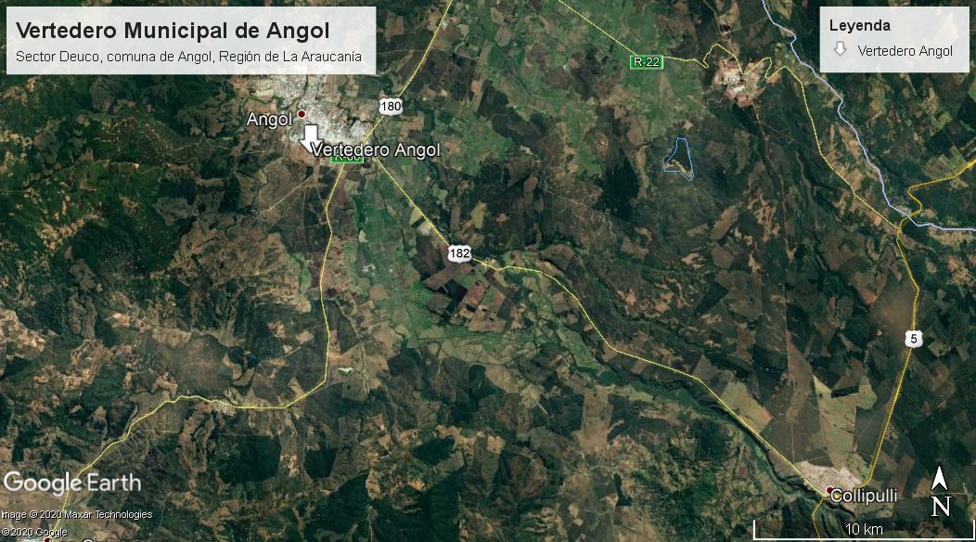
Coordenadas UTM de referencia: DATUM WGS 84 | Huso: | UTM N: | UTM E:
Ruta de acceso: Al proyecto se puede acceder desde la Av. Nueva Rancagua de Angol en dirección Sur, hasta llegar a la Ruta R 234. El proyecto se ubica en Km 1,5 de la Ruta R 234, camino al Sector Deuco, que corresponde al camino Angol – Los Sauces.

Figura 2. Layout del proyecto (Fuente: DIA Plan de Cierre y Abandono del Vertedero de la Comuna de Angol, 2011).

INSTRUMENTOS DE CARÁCTER AMBIENTAL FISCALIZADOS.

Identificación de Instrumentos de Carácter Ambiental fiscalizados.

N° | Tipo de instrumento | N°/  Descripción | Fecha | Comisión/ Institución | Título | Comentarios
1 | RCA | 117 | 23/08/  2011 | Comisión de Evaluación de Proyectos Región de La Araucanía. | Plan de cierre y abandono del vertedero de la comuna de Angol. | Proyecto cuenta con dos consultas de pertinencia (Anexo 6) en el Servicio de Evaluación Ambiental (SEA):  Res. Ex. N° 243/2013 SEA Región de La Araucanía. Se resuelve ampliar la vida útil del vertedero hasta el año 2015, esta modificación no debe ingresar al SEIA.  Res. Ex. N° 142/2015 SEA Región de La Araucanía. Solicita la reubicación de piscina de lixiviados. No requiere ingreso al SEIA.  Res. Ex. N° 211/2016 SEA Región de La Araucanía. Resuelve que no debe ingresar al SEIA, la consulta de ampliación de vida útil del vertedero hasta diciembre del 2017.

ANTECEDENTES DE LA ACTIVIDAD DE FISCALIZACIÓN.

Motivo de la Actividad de Fiscalización.

Motivo |  | Descripción
- | Programada | ---
X | No programada | - | Denuncia
X | No programada | - | Autodenuncia
X | No programada | X | De Oficio
X | No programada | - | Otro
X | No programada | Detalles:  Personal de la SMA toma conocimiento de la situación del vertedero Angol, por lo mismo, se planifica realizar una inspección.

Materia Específica Objeto de la Fiscalización Ambiental.

- Estado de ejecución del proyecto de cierre progresivo.
- Cerco perimetral del Relleno Sanitario.
- Cobertura diaria de residuos.
- Control de vectores.
- Estabilidad del Relleno Sanitario.
- Limpieza de superficie del relleno y áreas adyacentes.
- Manejo de aguas lluvias.
- Manejo de lixiviados.
- Manejo de biogás.

Aspectos relativos a la ejecución de la Inspección Ambiental.

Ejecución de la inspección.

Existió oposición al ingreso: No. | Existió auxilio de fuerza pública: No.
Existió colaboración por parte de los fiscalizados: Sí. | Existió trato respetuoso y deferente: Sí.
Observaciones:
Se realiza inspección del día 08 de junio del 2019 (Anexo 1) de forma óptima, en buenas condiciones climáticas (nublado, sin precipitaciones). Sin embargo, debido a las condiciones del terreno y por cuestiones de seguridad, no es posible acceder a algunos puntos, principalmente en el cerco perimetral de los lados norte y oeste, y en el frente de trabajo. Misma situación ocurrió en la inspección del día 16 de marzo del 2020 (Anexo 5).

Esquema de recorrido.

Figura 3. Recorrido de la inspección del día 08 de junio del 2018 (Fuente: Elaboración propia, Google Earth, 2019).

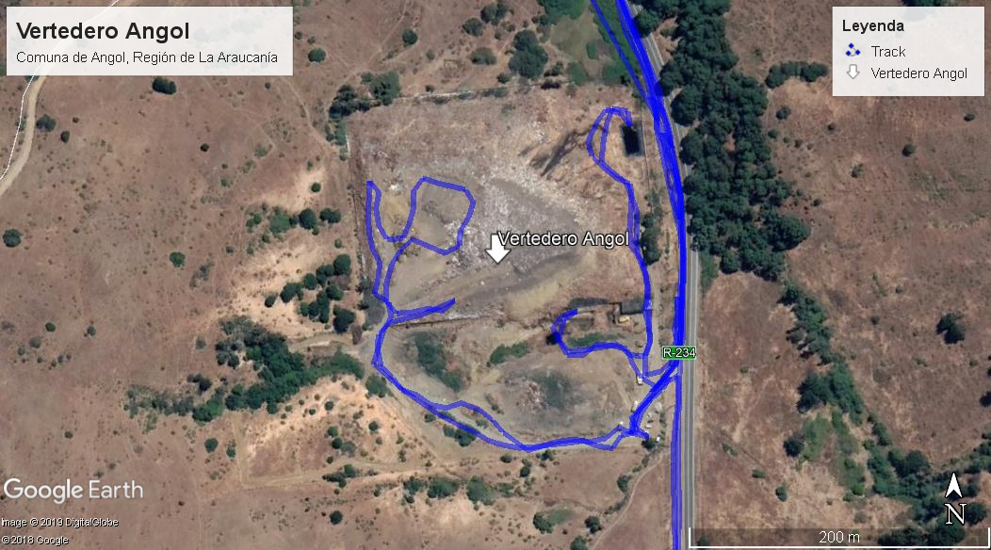

Figura 4. Recorrido de la inspección del día 07 de julio del 2018 (Fuente: Elaboración propia, Google Earth, 2020).

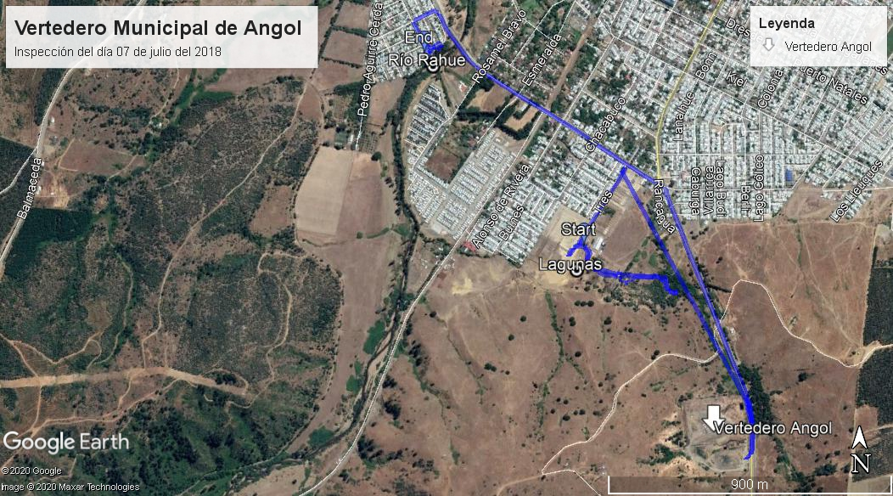

Figura 5. Recorrido de la inspección de la SMA del día 28 de junio del 2019 (Fuente: Elaboración propia, Google Earth, 2020).

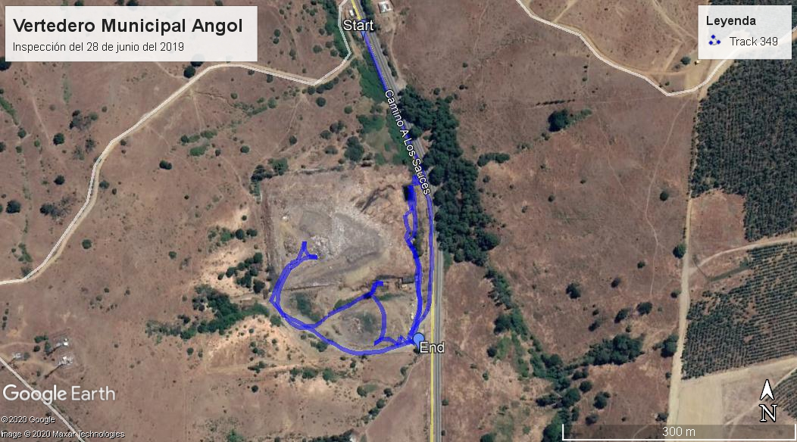

Figura 6. Recorrido de la inspección de la SMA del día 22 de octubre del 2019 (Fuente: Elaboración propia, Google Earth, 2020).

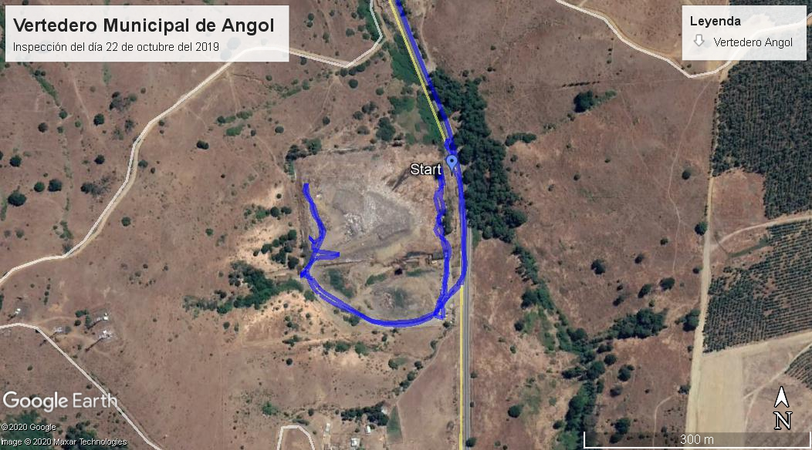

Figura 7. Recorrido de la inspección del día 14 de marzo del 2020 (Fuente: Elaboración propia, Google Earth, 2020).

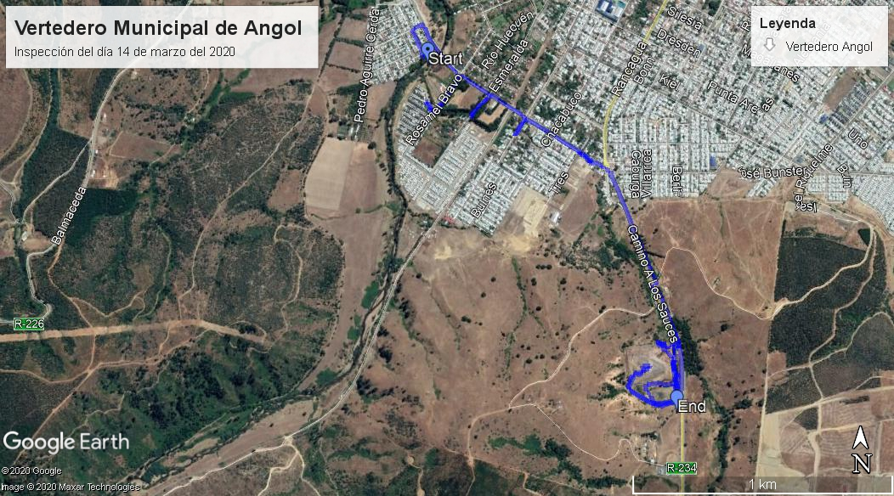

Detalle del Recorrido de la Inspección.

Primer día de inspección (08/06/2019).

N° de estación | Nombre/ Descripción de estación
E1. | Sector externo del vertedero Angol.  Lugar a un costado de la Ruta R-234 a unos 200 m antes de llegar al vertedero. Desde este lugar se puede observar el lado norte del vertedero.
E2. | Sector sur del vertedero.  Sector de ingreso de camiones recolectores, se encuentre delimitado con un cerco perimetral deteriorado que lo limita con el lado norte del vertedero. En este sector se depositan los restos de podas y mantenciones de áreas verdes de la ciudad de Angol.
E3. | Sector norte del vertedero.  Se ubica en frente de trabajo y sectores antiguos de disposición de residuos. También, se ubica la piscina de lixiviados.
E4. | Recinto del vertedero.  Área total que conforma el vertedero municipal de Angol.

Segundo día de inspección (07/07/2018).

N° de estación | Nombre/ Descripción de estación
E1. | Sectores aledaños al vertedero.  Sector externo al vertedero por el lado norte, entre el vertedero y el sector poblado más próximo (calle Bunster). En esta área se observaron lagunas artificiales, sectores inundado y la escorrentía de aguas formando un estero que luego descarga en un río cercano, el Río Rehue.

Tercer día de inspección (28/06/2019).

N° de estación | Nombre/ Descripción de estación
E1. | Sectores aledaños al vertedero.  Sector externo al vertedero, principalmente canal de aguas lluvias que pasa en forma paralela al camino Angol – Deuco.
E4. | Interior del vertedero. Se recorre el frente de trabajo y sectores Norte y Sur del vertedero.

Cuarto día de inspección (22/10/2019).

N° de estación | Nombre/ Descripción de estación
E1. | Sectores aledaños al vertedero.  Sector externo al vertedero por el lado Noreste, en el sector cercano a la laguna de lixiviado del área norte del vertedero.
E4. | Interior del vertedero. Se recorre el frente de trabajo y laguna de lixiviado del sector Noreste.

Quinto día de inspección (14/03/2020).

N° de estación | Nombre/ Descripción de estación
E1. | Sectores aledaños al vertedero.  Sector externo al vertedero por el lado norte, entre el vertedero y el sector poblado más próximo.
E2. | Sector Sur del vertedero. Sitio utilizado por taller, disposición de restos vegetales e ingreso de vehículos hacia el frente de trabajo.
E3. | Sector Norte del vertedero. En donde se ubica el frente de trabajo.

Revisión Documental.

Documentos Revisados.

ID | Nombre del documento revisado | Origen/ Fuente | Organismo encomendado | Observaciones
1 | Acta de inspección de fecha 08 de junio del 2018 de la SMA. | SMA. | SMA. | En acta de inspección de la SMA (Anexo 1), se requiere al titular la presentación de los siguientes antecedentes en un plazo de 10 días hábiles:  - Plano topográfico actualizado del vertedero. Presentar, además, plano que indique el sistema de aguas lluvias y señale los cuerpos de aguas receptores de las aguas lluvias del vertedero.  - Informar sobre las cantidades de residuos (toneladas) ingresadas mensualmente al vertedero, desde el año 2017 a la fecha. Indicar procedimiento de registro de ingreso de residuos desde camiones recolectores municipales y otros vehículos.  - Presentar Plan de operación del vertedero. Referirse al manejo de aguas lluvias y lixiviados.  - Informar resultados de monitoreo de aguas superficiales y subterráneas. Señalar ubicación de puntos de monitoreo de aguas.  - Referirse sobre la etapa de cierre definitivo del vertedero.  Este requerimiento de información no tuvo respuesta por parte de la Municipalidad de Angol.
2 | Res. Ex. OAR N° 16 del 06 de junio del 2019 de la SMA. | SMA. | SMA. | Mediante la Res. Ex. OAR N° 16/2019 (Anexo 7) se solicita presentar en un plazo de 10 días hábiles en la SMA una serie de antecedentes a la Municipalidad de Angol, respecto al Plan de cierre del Vertedero Angol.  - Plano topográfico actualizado del vertedero. Plano debe indicar altura (msnm) y taludes (grados o porcentaje) en frente de trabajo actual.  - Presentar plano que indique el sistema de aguas lluvias y señale los cuerpos de aguas receptores de las aguas lluvias del vertedero.  - Informar sobre las cantidades de residuos (toneladas o metros cúbicos) ingresadas mensualmente al vertedero, desde el año 2017 a mayo del 2019. Indicar procedimiento de registro de ingreso de residuos desde camiones recolectores municipales y otros vehículos.  - Presentar Plan de operación del vertedero. Referirse al manejo de aguas lluvias y lixiviados.  - Informar resultados de monitoreo de aguas superficiales y subterráneas desde el año 2017 a la fecha. Señalar ubicación en coordenadas UTM (Datum WGS84) de puntos de monitoreo de aguas.  - Referirse sobre el inicio de la etapa de cierre definitivo del vertedero.  - Adjuntar las resoluciones de pertinencia aprobadas por el Servicio de Evaluación Ambiental en relación al proyecto de cierre del vertedero.  - Presentar plan de control de vectores sanitarios (considerar aves carroñeras, roedores, insectos y caninos).  Este requerimiento de información no tuvo respuesta por parte de la Municipalidad de Angol.
3 | Res. Ex. OAR N° 22 del 25 de junio del 2019 de la SMA. | SMA. | SMA. | Debido a la falta de respuesta a la Res. Ex. OAR N° 16/2019 (Anexo 7), se reitera mediante la Res. Ex. OAR N° 22/2019 (Anexo 8) la información requerida por la SMA., otorgando un plazo de 3 días hábiles, lo que nuevamente no tuvo respuesta por parte del titular de la RCA N° 117/2011.  Este requerimiento fue respondido a través del Oficio N° 1717 del 12 de junio del 2019 (Anexo 8) de la Municipalidad de Angol.
4 | Oficio N° 1717 del 12 de junio del 2019 de la Municipalidad de Angol. | Municipalidad. | SMA. | En este oficio de la Municipalidad de Angol, se da respuesta al requerimiento de información de la SMA, en lo que respecta a la cantidad de residuos recibidos en el vertedero, vida útil del vertedero y otros antecedentes. Sin embargo, algunos de los documentos solicitados por la SMA no están disponibles, como planos topográficos, plano de sistema de aguas lluvias, monitoreo de aguas, entre otros. Oficio en Anexo 9.
5 | Oficio N° 1988 del 12 de septiembre del 2019 de la Municipalidad de Angol. | Municipalidad. | SMA. | Oficio que entrega información complementaria al Oficio N° 1717/2019 de la Municipalidad de Angol. Anexo 10.
6 | Oficio N° 500 del 18 de marzo del 2020 de la Municipalidad de Angol. | Municipalidad. | SMA. | Oficio que da respuesta al requerimiento de información establecido en el acta de inspección de la SMA del día 14 de marzo del 2020. Información entregada por la Municipalidad de Angol en Anexo 11.
7 | Oficio OAR N° 201 del 12 de julio del 2019 de la SMA. | SMA. | SEREMI de Salud. | Oficio de la SMA en donde se informa a la SEREMI de Salud sobre la situación operacional del Vertedero Municipal de Angol, en especial se reporta la descarga de lixiviados en el canal de aguas lluvias. Anexo 12.

HECHOS CONSTATADOS.

Estado de ejecución del proyecto de cierre del vertedero.

Número de hecho constatado: 1 | Estación N°: E2; E3 y E4.
Documentación revisada:
- Pertinencias de ingreso al SEIA asociadas al proyecto de plan de cierre del Vertedero Angol (Anexo 6).
- Res. Ex. OAR N° 16 de 06 de junio del 2019 de la SMA (Anexo 7).
- Res. Ex. OAR N° 22 de 25 de junio del 2019 de la SMA (Anexo 8).
- Oficio N° 1717 del 12 de julio del 2019 de la Municipalidad de Angol (Anexo 9).
- Oficio N° 1988 del 12 de septiembre del 2019 de la Municipalidad de Angol y sus anexos (Anexo 10).

Exigencia (s):
RCA N° 117/2011, Considerando 3.1:
“3.1. Descripción del proyecto
El proyecto corresponde a la implementación del plan de cierre definitivo del vertedero de Angol, mediante la implementación de obras para su saneamiento ambiental, sellado y reinserción del vertedero, el cual opera desde el año 1988 a la fecha para la recepción de los residuos sólidos domiciliarios (RSD).
La superficie actual y autorizada para la recepción de los residuos sólidos domiciliarios es de 2,97 há. Para la implementación del plan de cierre se ampliará la superficie en 2,8 há., para lo cual se utilizará un terreno colindante y de propiedad de la Municipalidad de Angol. Ambos sitios suman una superficie total de 5,77 há.
Actualmente, la disposición de los residuos sólidos domiciliarios en el vertedero se lleva a cabo mediante el método de área, en la cual se han formado dos plataformas, una con una altura de 6 metros y otra, con una altura de 20 m. Se estima que ha ingresado aproximadamente 211.826 m3 de residuos sólidos domiciliarios al vertedero.
La vida útil proyectada para la disposición de los RSD es hasta finales del 2012. Una vez cumplida la vida útil, y en caso que el proyecto de Centro de Manejo de Residuos para la Asociación Malleco Norte no esté operativo, los residuos sólidos generados por la Comuna de Angol, serán trasladados y depositados en el vertedero de la Comuna de Mulchén, administrado por la empresa SERVIMAR S.A. y que presta actualmente los servicios de recolección y manejo del Vertedero de Angol. En caso que el titular proyecte aumentar la vida útil del vertedero, deberá solicitar el respectivo pronunciamiento de ingreso al SEIA al Servicio de Evaluación Ambiental Región de La Araucanía.
El plazo aproximado para implementar las obras del plan de cierre es de 6 meses, y un máximo de 20 años para el seguimiento de variables ambientales”.

Hecho (s):
Inspección día 08 de junio del 2018.
- Desde el camino Angol – Deuco a unos 200 m antes de llegar al vertedero, mediante el uso de binoculares se observan las panderetas que demarcan el recinto en donde se ubica el vertedero Angol por su lado norte. Desde el camino, se puede observar que, en casi la totalidad de la superficie visible, hay residuos al descubierto y la presencia de abundantes aves.
- Desde el exterior, se distinguen dos grandes plataformas de distintas alturas que conforman el relieve del sector norte del vertedero Angol. Ver fotografía 1.
- Siendo las 12:45 aprox. se realiza una reunión informativa con el Sr. Moises Reyes Carrasco, de la empresa SERVIMAR encargada de la operación del vertedero, el Sr. Reyes es mecánico y segundo encargado del vertedero Angol.
- En reunión el Sr. Reyes informa al fiscalizador de la SMA, lo siguiente:
- Al día en promedio se descargan unos diez camiones recolectores de basura en el vertedero. Cada camión tiene una capacidad de 12 toneladas. Además, se permite a los particulares disponer de sus residuos de manera gratuita.
- En el vertedero no se cuenta con romana para el pesaje de los camiones.
- El material de cobertura diaria es extraído del mismo predio o bien proviene de otros sitios, como de una obra de una subestación eléctrica que se encuentra en construcción a unos 300 m aprox.
- Los residuos como ramas y restos de podas, son acopiados en el sector sur del vertedero.
- Para la operación del vertedero se cuenta con un bulldozer y un cargador frontal.
- En este sector del vertedero, se ubican las instalaciones del personal, taller de mantención, estacionamiento de vehículo y maquinarias. Ver Figura 8.
Inspección día 28 de junio del 2019.
- El Sr. Cabrera señala que actualmente en promedio son 9 la descarga de residuos diarios de camiones recolectores con capacidad de 12 y 14 ton, más el ingreso de particulares que eliminan residuos en el vertedero. También, informa que cuentan con cinco camiones recolectores, dos bulldozers, un cargador frontal y camión tolva para la operación del vertedero.
- Posteriormente a la reunión, el fiscalizador realiza un recorrido por el lado Sur hasta llegar al frente de trabajo, localizado en el lado Norte. Desde distintos puntos, incluso desde el camino Angol – Deuco, se puede observar la plataforma con altura con residuos sin cubrir (Fotografía 2).
Inspección día 22 de octubre del 2019.
- Desde el En frente de trabajo se observa en un área de aprox. 150 m x 100 m, con residuos sin cubrir que corresponde a gran parte de la superficie del sector norte (200 m x 150 m). En este sector se observa la presencia de abundantes aves carroñeras (jotes).
Inspección día 14 de marzo del 2020.
- Desde la ruta R-234, camino Angol – Deuco a unos 300 m antes del portón de ingreso al vertedero se puede observar la forma del vertedero de tipo cerro debido a su disposición de residuos en altura, ver Fotografía 3. Desde este punto se observa la presencia de distintos residuos fuera del recinto municipal, además debido a la existencia de vientos moderados al momento de la inspección se observa la disposición de bolsas plásticas desde el vertedero hasta los sectores aledaños.
- Al cierre de la inspección se consulta al Sr. Cabrera sobre la cantidad de residuos recibidos y sobre el monitoreo de aguas. En respuesta a lo consultado el Sr. Cabrera señala lo siguiente:
- Aprox. son 150 toneladas de residuos depositados diariamente en el vertedero. Considerando que se cuenta con 3 camiones recolectores de capacidad de 12 ton cada uno y que cada uno de estos camiones realiza distintos viajes en el día.
- Sector Sur se observa con escarpe de terreno y con disposición de escombros, ramas y algunos residuos en distintos sectores. Según informa el Sr. Cabrera se realizó la limpieza de vegetación de esta área, como corta fuego y a modo de prevención de incendios.

Examen de la información.
- Como se indica en los hechos constatados descritos en los puntos anteriores, el Vertedero Municipal de Angol, se encuentra recibiendo aprox. 150 toneladas de residuos diariamente, las cuales son dispuestas en un frente de trabajo disperso sin demarcar, el cual crece en altura y no cuenta con cobertura diaria, ni control de lixiviados y de aguas lluvias, lo cual lo hace difícil de operar y con riesgo de deslizamiento en masa. Este escenario es similar al descrito en el proyecto de cierre progresivo evaluado ambientalmente y resuelto a través de la RCA N° 117/2011, en donde se consideraba que el cierre del vertedero se llevaría a cabo a finales del año 2012, situación que a la fecha del presente informe (marzo del 2020) se mantiene en operación el vertedero.
- Revisadas las pertinencias de ingreso al SEIA asociadas al proyecto de plan de cierre del Vertedero Angol (Documentos en Anexo 6). Se puede destacar lo siguiente:
- La Res. Ex. N° 243 del 25 de octubre del 2013 del SEA Región de La Araucanía, señala que el aumento de la vida útil del vertedero hasta el año 2015, no requiere ingresar al SEIA.
- Res. Ex. N° 142 del 15 de junio del 2015 del SEA Región de La Araucanía, que estable que no es requisito ingresar al SEIA el proyecto de modificación de ubicación de la laguna de lixiviados del lado Norte.
- Res. Ex. N° 211 del 21 de septiembre del 2016 del SEA Región de La Araucanía, que resuelve el no ingreso al SEIA del proyecto de modificaciones a la RCA N° 117/2011 que permite ampliar la vida útil del vertedero de Angol hasta diciembre del 2017.
- Por medio de la Res. Ex. OAR N° 16 de 06 de junio del 2019 de la SMA (Anexo 7) se requiere a la Municipalidad de Angol, referirse sobre el inicio de la etapa de cierre definitivo del vertedero, debido a que esta resolución no tuvo respuesta por parte del titular, la SMA insistió con la solicitud de información mediante su Res. Ex. OAR N° 22 de 25 de junio del 2019 de la SMA (Anexo 8), la cual fue atendida.
- En el Oficio N° 1717 del 12 de julio del 2019 de la Municipalidad de Angol (Anexo 9) se reconoce que el vertedero Angol cumplió su vida útil hace varios años, pero que no cuentan con otra alternativa, hasta el inicio de la operación del nuevo relleno sanitario ubicado en el Km 17 del camino Angol – Collipulli.
- A través del Oficio N° 1988 del 12 de septiembre del 2019 de la Municipalidad de Angol (Anexo 10) se informa que fue presentado al Gobierno Regional de La Araucanía el proyecto “Construcción Plan de cierre Vertedero Angol” para su admisión y financiamiento.

Figura 8. Principales instalaciones del Vertedero Municipal de Angol (Fuente: Elaboración propia, Google Earth, 2020).

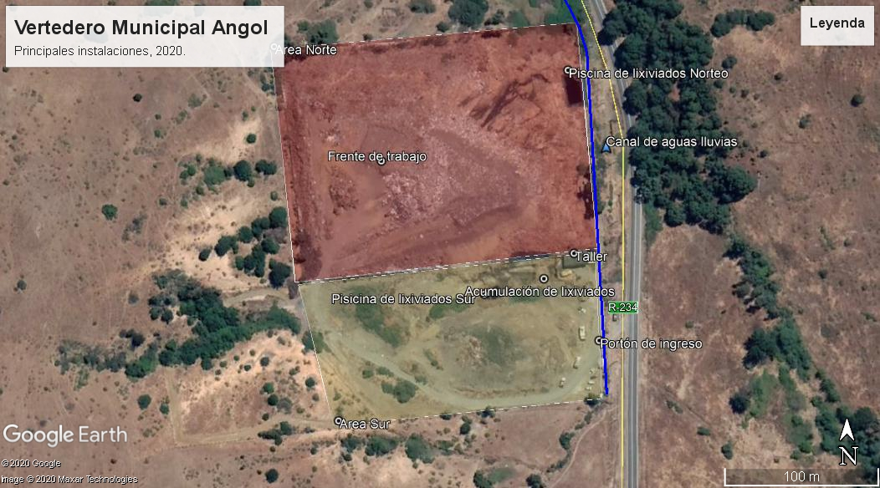

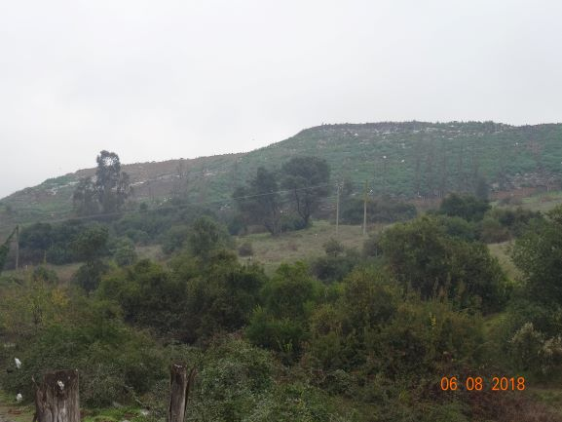 |  | 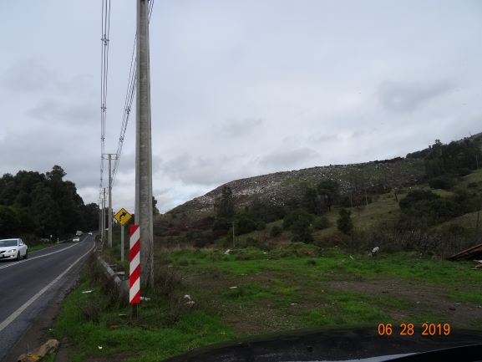
Fotografía 1. | Fecha: 08/06/2018. | Fotografía 2. | Fecha: 28/06/2019.
Descripción del medio de prueba: Vista exterior del vertedero Angol, en donde se aprecian las dos plataformas del área norte. |  | Descripción del medio de prueba: Fotografía desde el camino Angol – Deuco, en donde se aprecia una sola plataforma del área norte con residuos sin cubrir.
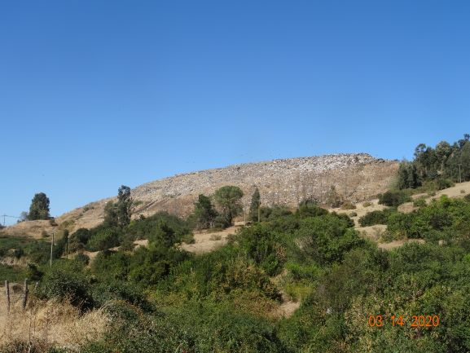 |  | 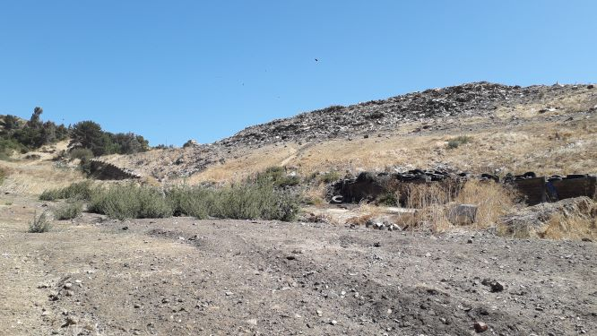
Fotografía 3. | Fecha: 14/03/2020. | Fotografía 4. | Fecha: 14/03/2020.
Descripción del medio de prueba: Superficie del lado Norte del vertedero en donde se ubica el frente de trabajo actual (marzo del 2002) visto desde la ruta Angol – Deuco. |  | Descripción del medio de prueba: Fotografía tomada desde el centro del lado Sur del vertedero Angol, desde este punto se puede observar el lado Sur del frente de trabajo y los residuos de los alrededores que alcanzan y sobrepasan en algunos sectores al cerco que subdivide los sectores Norte y Sur del vertedero.

Cerco perimetral del Relleno Sanitario.

Número de hecho constatado: 2 | Estación N°: E1 y E4.
Exigencia (s):
RCA N° 117/2011, Considerando 3.4:
“3.4. Ejecución de obras de mejoramiento y acciones previas a la implementación del Plan de Cierre del vertedero
En lo que resta de vida útil del vertedero, se realizarán diferentes obras menores que tendrán como finalidad, regularizar el escenario actual del vertedero para la ejecución final del cierre en función del las disposiciones establecidas en el D.S N°189/2005 del MINSAL.
3.4.1. Cierre perimetral
Se realizará el mejoramiento y reparación del muro de albañilería en las direcciones Norte y Oriente del vertedero.
La reparación consiste en corregir el cerco que se encuentre dañado mediante la implementación de un muro con placas de hormigón de 0,5 m de ancho x 2 m de alto y 0,03 m de espesor y separadas por postes curvos de 3 m de alto x 0,12 m ancho x 0,12 de largo las cuales estarán ancladas al suelo mediante un dado de hormigón de 212,5 kg cm/m3 y de 05, m de ancho x 0,7 m de profundidad. En su parte superior, contará con 3 corridas de alambres de púas.
El cerco ubicado en el sector Sur será retirado y se construirá uno nuevo de hormigón vibrocemento con una extensión de 395 metros con las mismas características indicadas en el párrafo precedente.
Producto de la acumulación intensiva de residuos en el sector poniente del área de disposición actual, no es posible realizar una reparación del cerco de albañilería, lo cual se hará una vez ya perfilado el terreno y habilitado el sector sur, dado que se considera el retiro de una importante cantidad de residuos que permitirá la realización de los trabajos asociados a la mantención”.

Hecho (s):
Inspección día 08 de junio del 2018.
- Desde el camino Angol – Deuco a unos 200 m antes de llegar al vertedero, mediante el uso de binoculares se observan las panderetas que demarcan el recinto en donde se ubica el vertedero Angol por su lado Norte. Desde el camino, se puede observar que, en casi la totalidad de la superficie visible, hay residuos al descubierto y la presencia de abundantes aves.
- Se observa que pandereta del lado Norte se encuentra colapsada en algunos sectores con el apilamiento y presión de residuos. Este lado de la pandereta se encuentra en mal estado con roturas en distintos sectores.
- Se hace ingreso por el portón principal ubicado a un costado del camino Angol – Deuco, por el lado Sur del vertedero Angol. En el sector de ingreso hay una garita con guardia y un letrero que indica los horarios de funcionamiento.
- Este sector Sur en su perímetro cuenta con un cerco compuesto por postes de madera y que sostienen una malla galvanizada en su parte inferior y corridas de alambres de púas en su parte superior, solo en su lado Norte que colinda con el sector norte del vertedero hay una pandereta de ladrillos, la cual se encuentra en mal estado, ausente en algunos sectores y sobrepasada en distintos puntos por acción de la presión de los residuos.
- En sector Oeste del vertedero, los residuos están contenidos y llegan hasta la parte superior de la pandereta de ladrillos.
Inspección día 28 de junio del 2019.
- Desde el camino interior del lado Sur, se observa el deslizamiento en masa de residuos y tierra que alcanza hasta el cerco de ladrillos que divide internamente los lados Norte y Sur (sin disposición de residuos) incluso en la parte media del recinto el deslizamiento sobrepasa y hace desaparecer el cerco de ladrillos. Ver fotografía 5 el estado de este cerco en la inspección del año 2019, por otra parte, en la fotografía 6 se muestra el mismo cerco observado en la inspección de la SMA en marzo del 2020.

Inspección día 14 de marzo del 2020.
- Cerco perimetral del lado Sur y Este es de postes de maderas, malla de alambres, con alambre de púas en su parte superior, estos cercos tienen una altura de 1,6 m en promedio. Ver fotografías 7 y 8.
- En caseta de ingreso se realiza una inspección de los vehículos particulares que ingresan a disponer residuos, se observa un flujo constante de vehículos particulares. Ver fotografía 9.
- Área del frente de trabajo ocupa casi la totalidad del sector Norte del vertedero, descontando el sector de la laguna de lixiviados y sus alrededores, además, de las oficinas del personal. Se observan los residuos descubiertos, con sectores de acumulación de residuos en altura y haciendo presión en las paredes del cerco perimetral de ladrillos en los sectores Norte, Oeste y en cerco que divide los sectores Norte y Sur del vertedero, incluso el cerco cedió en su parte media. No se observa material de cobertura diaria disponible en el frente de trabajo. Ver fotografía 10.

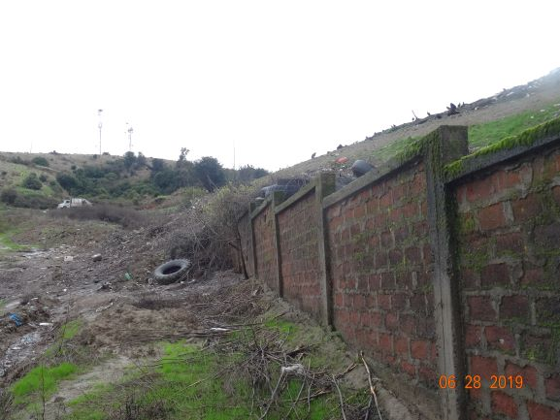 |  | 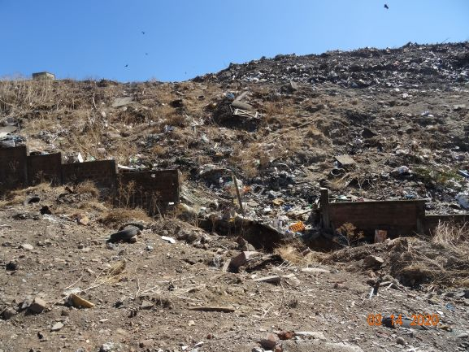
Fotografía 5. | Fecha: 28/06/2019. | Fotografía 6. | Fecha: 14/03/2020.
Descripción del medio de prueba: Este muro de ladrillo corresponde al cerco que divide el sector Norte (frente de trabajo) y Sur (ingreso de camiones). En la imagen se puede observar el colapso del cerco generado por el deslizamiento en masa de tierra y ladrillos proveniente del frente de trabajo. |  | Descripción del medio de prueba: Cerco que subdivide los sectores Norte y Sur del vertedero Angol, se observa sobre pasado por la presión de los residuos provenientes del frente de trabajo.

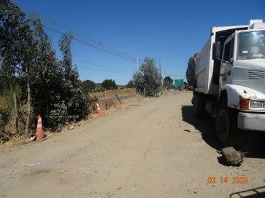 |  | 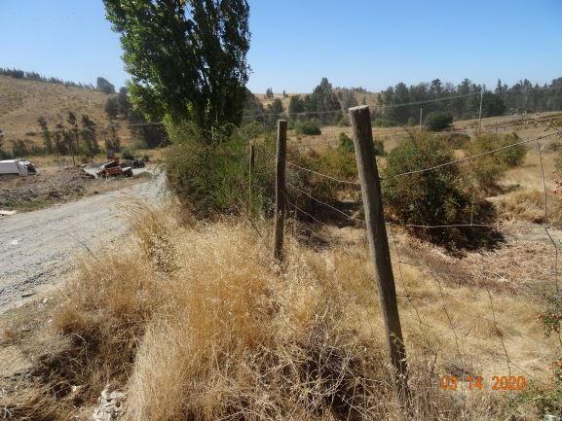
Fotografía 7. | Fecha: 14/03/2020 | Fotografía 8. | Fecha: 14/03/2020
Descripción del medio de prueba: Fotografía de un tramo del cerco perimetral de postes de maderas y alambres del lado Este del vertedero Angol, por el lado paralelo al camino Angol – Deuco. |  | Descripción del medio de prueba: Cerco perimetral del vertedero por su lado Sur.
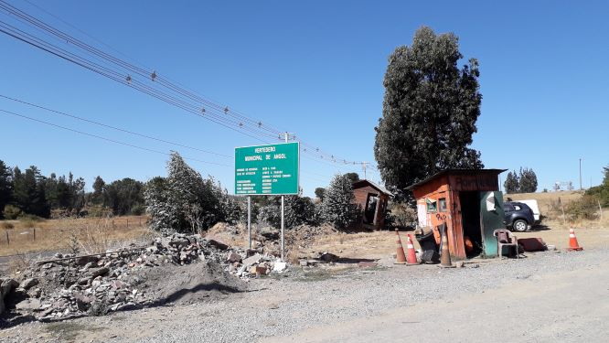 |  | 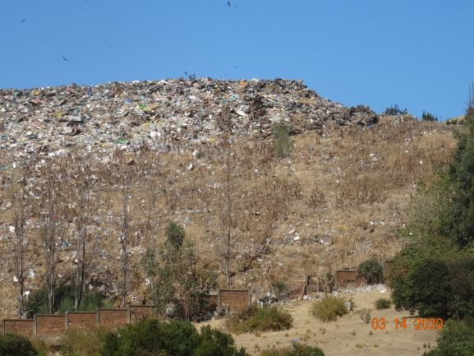
Fotografía 9. | Fecha: 14/03/2020 | Fotografía 10. | Fecha: 14/03/2020
Descripción del medio de prueba: Sector de ingreso al recinto, en donde se puede observar la instalación de un letrero informativo y una caseta con guardia permanente. |  | Descripción del medio de prueba: Perímetro Norte del vertedero Angol, en donde se observa parte del frente de trabajo que crece en altura.

Cobertura diaria de residuos.

Número de hecho constatado: 3. | Estación N°: E3.
Documentación Revisada:
- Res. Ex. OAR N° 16 de 06 de junio del 2019 de la SMA (Anexo 7).
- Oficio N° 1717 del 12 de julio del 2019 de la Municipalidad de Angol (Anexo 9).

Exigencia (s):
RCA N° 117/2011, Considerando 3.1:
3.3. Operación transitoria y mantención del vertedero
A continuación se describe de manera detallada la operación y mantención que se desarrollará en el vertedero de Angol hasta que se cumpla su vida útil y se comience con la implementación del plan de cierre propiamente tal. […]
3.3.2. Áreas a utilizar para la operación transitoria
Las áreas que serán utilizadas para la operación transitoria del vertedero se dividen en dos: una ubicada en la primera plataforma (sector 1) y otra área que se ubica en la segunda plataforma (sector 2) y que se sobrepone parcialmente en el sector 1.
Respecto al sector 1, el volumen total de RSD a disponer se estima en 46.115 m3. La disposición se realizará con el método de área y ladera, cuya plataforma final tendrá una pendiente del 2% y una superficie de coronamiento de 1.200 m2 (60 m de largo x 20 m de ancho). La cota máxima que tendrá este sector será de 130,5 m.s.n.m, con una altura de residuos de 14,2 m. Desde el camino que une Angol con Deuco, se observará una altura total de 35,13 metros.
En el sector 2, el volumen estimado a disponer es de 35.200 m3 y se realizará mediante método de área y ladera, cuya plataforma final tendrá una pendiente de 2% y una superficie de coronamiento de 1.120 m2 (35 m x 32 m). La cota máxima será de 137,98 metros, que corresponde a una altura de residuos de 10,9 m. Desde el camino que une Angol con Deuco, se observará una altura total de 42,61 m.
Cabe señalar que el manejo de residuos en esta etapa no contempla realizar perfilamiento de terreno, ya que se dispondrán sobre los sectores con residuos antiguos.
3.3.3. Método de disposición de los residuos
Existirá siempre un área de disposición de RSD demarcada por el personal, en la cual se procederá a la conformación de la celda diaria cuya dimensiones serán las siguientes: talud de 1V:3H, ancho de 10 m, un desarrollo de 4,4 m y una altura media de 1,5 m, siendo la pendiente superior entre un 2% y 5%. Para verificar que se cumple con la altura anteriormente expuesta, se usarán estacas graduadas para tener control de ésta.
Respecto al manejo de la celda diaria, ésta se conforma mediante la distribución en capas de 0,5 m de altura de los residuos sólidos descargados y su posterior compactación (con tres pasadas), para luego, sobre ésta, esparcir otra capa de 0,5 m de altura de residuos con su correspondiente compactación. Una vez conformada la capa de residuos, se incorpora una capa de material de cobertura diaria de 0,15 m de espesor.
3.3.4. Cobertura diaria
Se efectuará la cobertura diaria de los residuos, los que se cubrirán con una capa de tierra que será esparcida y compactada manteniendo al menos, 15 cm de espesor. El material de cobertura, su colocación y compactación tendrá un coeficiente de conductividad hidráulica no mayor a 10-4 cm/s y será extraído del sector Sur del vertedero o de lugares autorizados.
Para poder identificar que el espesor del material de cobertura es el adecuado, se utilizarán estacas graduadas, que permiten mantener el control de la altura del material”.

Hecho (s):
Inspección día 08 de junio del 2018.
- Se accede al lugar del frente de trabajo actual del vertedero por el camino interno principal, este lugar se ubica en el sector norte del vertedero por el lado oeste colindando con el sector sur del vertedero.
- A un costado del camino de acceso al frente de trabajo, se observa el acopio de neumáticos en una superficie estimada de 20 m x 10 m con una altura de 2 m aprox.
- Al momento de la inspección se observa la descarga de residuos de un par camiones recolectores, en el lugar se observa personal y un bulldozer operativo. Ver fotografía 11 y 12.
- Se observa material de cobertura (tierra) acopiado en vertedero. No obstante, no se evidencia que se realice la cobertura diaria de los residuos depositados en el vertedero, debido a lo extenso de la superficie del frente de trabajo (aprox. 30 m x 70 m), al área con residuos sin cubrir que corresponde a casi la totalidad de la superficie del sector norte (200 m x 150 m) y a la presencia de abundantes aves carroñeras, como jotes, cuya población se estima supere los 1.000 ejemplares.
- En un sector aparte del frente de trabajo, se observa la disposición de restos de animales (pezuñas de vacunos, pelos, sangre), los cuales se encuentran sin cubrir. En este sector emanan fuertes olores a descomposición orgánica.
Inspección 28 de junio del 2019.
- Frente de trabajo tiene unas dimensiones estimadas de un ancho de 20 m por un largo de 60 m con una altura de unos 2 m aprox. No se observa una demarcación del frente de trabajo.
- Se observa abundantes aves carroñeras (jotes) en una población superior a mil ejemplares. También, se observa perros con crías.
Inspección 14 de marzo del 2020.
- Área del frente de trabajo ocupa casi la totalidad del sector Norte del vertedero, descontando el sector de la laguna de lixiviados y sus alrededores, además, de las oficinas del personal. Se observan los residuos descubiertos, con sectores de acumulación de residuos en altura y haciendo presión en las paredes del cerco perimetral de ladrillos en los sectores Norte, Oeste y en cerco que divide los sectores Norte y Sur del vertedero, incluso el cerco cedió en su parte media. No se observa material de cobertura diaria disponible en el frente de trabajo.
- Se observa abundantes aves carroñeras (jotes cabeza negra) en frente de trabajo y sus alrededores.
- En frente de trabajo se observa en un área de aprox. 150 m x 100 m, con residuos sin cubrir que corresponde a gran parte de la superficie del sector norte (200 m x 150 m). En este sector se observa la presencia de abundantes aves carroñeras (jotes). Ver fotografías 13 y 14.
Examen de la información:
- Por medio de la Res. Ex. OAR N° 16/2019 de la SMA (Anexo 7), se solicitó a la Municipalidad de Angol, presenta el plan operación del vertedero, con el objetivo de conocer los procedimientos internos para la operación y cierre progresivo del vertedero. Este requerimiento de información no fue acogido por la Municipalidad de Angol que solo se limitó a informar en su Oficio N° 1717/2019 (Anexo 9) sobre el manejo de lixiviados y aguas lluvias que se efectúa en el vertedero en época de invierno, lo cual es analizado en los siguientes puntos del presente informe.
- A modo de resumen, se puede indicar que en las inspecciones realizadas en los años 2019 y 2020 fue posible observar que el frente de trabajo es amplio (se estima un área de aprox. 150 m x 100 m con residuos sin cubrir), que no se efectúa una cubierta diaria con tierra, que la disposición de residuos aumenta en altura, no habiendo control en los taludes, no existen canales de aguas lluvias en el frente de trabajo y se evidencia un gran número de aves carroñeras, lo que da cuenta de un estado crítico en la operación de este vertedero municipal.

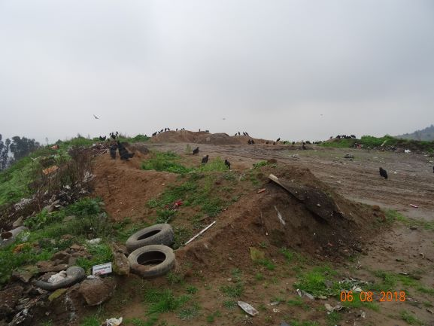 |  | 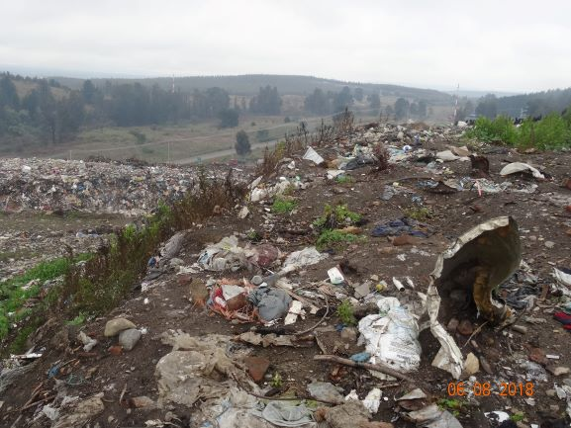
Fotografía 11. | Fecha: 08/06/2018. | Fotografía 12. | Fecha: 08/06/2018.
Descripción del medio de prueba: Acopio de material de cobertura en frente de trabajo. Esta disposición de material de cobertura, solo fue observado en la inspección del año 2018. |  | Descripción del medio de prueba: Fotografía del frente de trabajo, en donde se puede observar que al año 2018, aun era distinguible las dos plataformas del vertedero en el sector Norte de este.
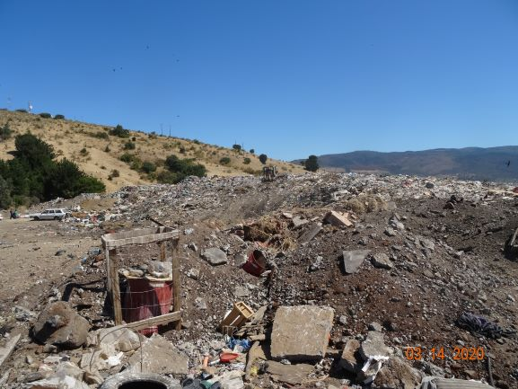 |  | 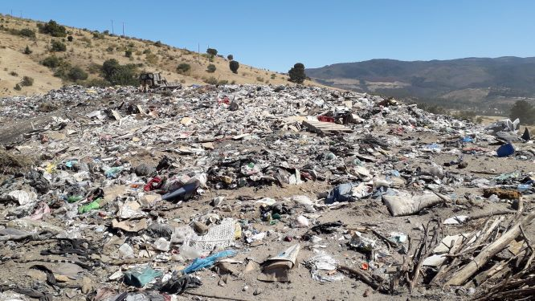
Fotografía 13. | Fecha: 14/03/2020. | Fotografía 14. | Fecha: 14/03/2020.
Descripción del medio de prueba: Frente de trabajo a marzo del 2020, en la foto se puede observar un vehículo particular que llega hasta este sitio para eliminar residuos. |  | Descripción del medio de prueba: Se alcanza a observa una maquinaria de tipo bulldozer en operación en el frente de trabajo.

Control de vectores.

Número de hecho constatado: 4. | Estación N°: E4.
Documentación Revisada:
- Res. Ex. OAR N° 16 de 06 de junio del 2019 de la SMA (Anexo 7).
- Oficio N° 1717 del 12 de julio del 2019 de la Municipalidad de Angol (Anexo 9).

Exigencia (s):
RCA N° 117/2011, Considerando 3.4.10.
“3.4.10. Medidas de prevención y control de vectores sanitarios
Se considera la implementación de un plan de desratización y desinsectación de todo el predio, de manera tal de impedir la crianza y/o proliferación de roedores en el sector, así como también de moscas y otros insectos.
Respecto a la presencia de perros vagos, éstos serán controlados con la implementación del cierre perimetral, el cual impedirá el ingreso de éstos al interior del vertedero. Además, la Municipalidad implementará un Programa de Control de Perros Vagos y Tenencia Responsable de Mascotas.
Por otra parte, no se prevé la presencia de aves ya que los RSD serán recubiertos por el material de cobertura y por ende, no habrá focos de atracción para dichos vectores. Además, se realizará limpieza fuera del perímetro del vertedero en la cual se recolectarán los RSD que pueda haber dispersos en dichos lugares”.

Hecho (s):
Inspección día 08 de junio del 2018.
- Se observa material de cobertura (tierra) acopiado en vertedero. No obstante, no se evidencia que se realice la cobertura diaria de los residuos depositados en el vertedero, debido a lo extenso de la superficie del frente de trabajo (aprox. 30 m x 70 m), al área con residuos sin cubrir que corresponde a casi la totalidad de la superficie del sector norte (200 m x 150 m) y a la presencia de abundantes aves carroñeras, como jotes cabeza negra (Coragyps atratus), cuya población se estima supere los 1.000 ejemplares. Ver fotografías 15 y 16.
Inspección día 28 de junio del 2019.
- Se observa abundantes aves carroñeras (jotes) en una población superior a mil ejemplares. También, se observa perros con crías (Fotografía 17).
Inspección día 14 de marzo del 2020.
- Se observa abundantes aves carroñeras (jotes cabeza negra) en frente de trabajo y sus alrededores.
Examen de la información.
- La Municipalidad de Angol a través de su Oficio N° 1717/2019 (Anexo 9) presenta los certificados de la empresa Surenlaces Spa. (Rut 76.948.847-2) que acreditan la realización de la sanitización, desratización y fumigación al menos tres veces al mes en el Vertedero Angol.
- Respecto al control de vectores sanitarios se debe indicar que no se han adoptado las medidas indicadas por la RCA N° 117/2011, como lo son, la cubierta diaria de los residuos, la limpieza de las zonas aledañas al vertedero y la instalación de cerco perimetral que restrinja el acceso de animales, es por ello, que en las distintas inspecciones de la SMA se observa la existencia de cientos de jotes y otras aves carroñeras, además de algunos perros con crías.

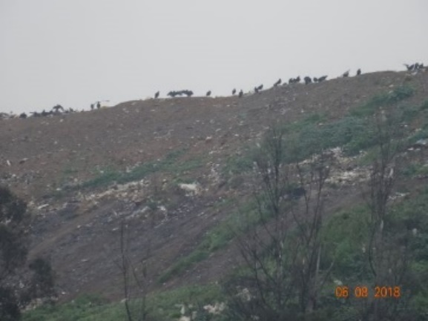 |  | 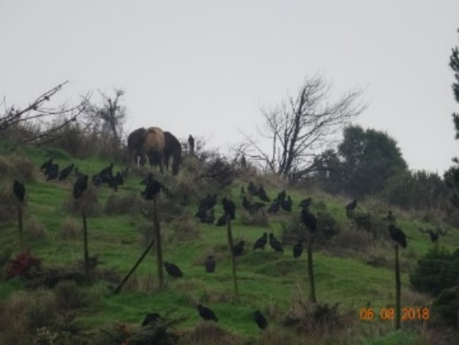
Fotografía 15. | Fecha: 08/06/2018. | Fotografía 16. | Fecha: 08/06/2018.
Descripción del medio de prueba: Vista del lado este del frente de trabajo del vertedero Angol, en donde se observa la silueta de jotes cabeza negra (Coragyps atratus). |  | Descripción del medio de prueba: Fotografía del predio colindante con el vertedero Angol, en donde se observan jotes y un par de caballos.
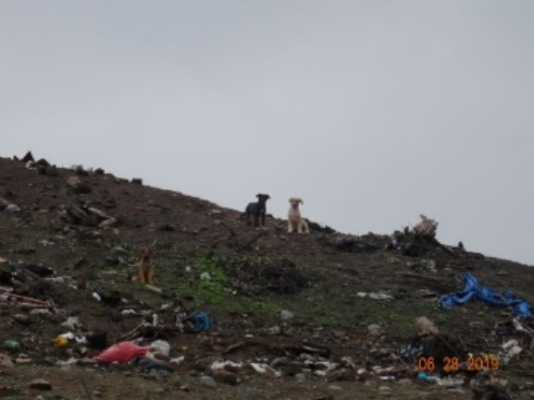 |  | 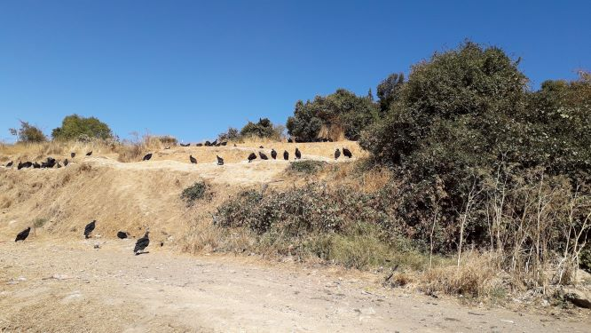
Fotografía 17. | Fecha: 28/06/2019. | Fotografía 18. | Fecha: 14/03/2020.
Descripción del medio de prueba: Fotografía que muestra tres cachorros que viven al interior del vertedero. |  | Descripción del medio de prueba: Avistamiento de jotes cabeza negra en el Vertedero de Angol.

Estabilidad del Relleno Sanitario.

Número de hecho constatado: 5 | Estación N°: E3 y E4.
Documentación Revisada:
- Oficio N° 1717 del 12 de julio del 2019 de la Municipalidad de Angol (Anexo 9).
- Oficio N° 1988 del 12 de septiembre del 2019 de la Municipalidad de Angol y sus anexos (Anexo 10).
- Oficio N° 500 del 18 de marzo del 2020 de la Municipalidad de Angol y sus anexos (Anexo 11).

Exigencia (s):
RCA N° 117/2011, Considerando 3.3.2:
“3.3.2. Áreas a utilizar para la operación transitoria
Las áreas que serán utilizadas para la operación transitoria del vertedero se dividen en dos: una ubicada en la primera plataforma (sector 1) y otra área que se ubica en la segunda plataforma (sector 2) y que se sobrepone parcialmente en el sector 1.
Respecto al sector 1, el volumen total de RSD a disponer se estima en 46.115 m3. La disposición se realizará con el método de área y ladera, cuya plataforma final tendrá una pendiente del 2% y una superficie de coronamiento de 1.200 m2 (60 m de largo x 20 m de ancho). La cota máxima que tendrá este sector será de 130,5 m.s.n.m, con una altura de residuos de 14,2 m. Desde el camino que une Angol con Deuco, se observará una altura total de 35,13 metros.
En el sector 2, el volumen estimado a disponer es de 35.200 m3 y se realizará mediante método de área y ladera, cuya plataforma final tendrá una pendiente de 2% y una superficie de coronamiento de 1.120 m2 (35 m x 32 m). La cota máxima será de 137,98 metros, que corresponde a una altura de residuos de 10,9 m. Desde el camino que une Angol con Deuco, se observará una altura total de 42,61 m.
Cabe señalar que el manejo de residuos en esta etapa no contempla realizar perfilamiento de terreno, ya que se dispondrán sobre los sectores con residuos antiguos”.
RCA N° 117/2011, Considerando 3.3.3:
“3.3.3. Método de disposición de los residuos
Existirá siempre un área de disposición de RSD demarcada por el personal, en la cual se procederá a la conformación de la celda diaria cuya dimensiones serán las siguientes: talud de 1V:3H, ancho de 10 m, un desarrollo de 4,4 m y una altura media de 1,5 m, siendo la pendiente superior entre un 2% y 5%. Para verificar que se cumple con la altura anteriormente expuesta, se usarán estacas graduadas para tener control de ésta.
Respecto al manejo de la celda diaria, ésta se conforma mediante la distribución en capas de 0,5 m de altura de los residuos sólidos descargados y su posterior compactación (con tres pasadas), para luego, sobre ésta, esparcir otra capa de 0,5 m de altura de residuos con su correspondiente compactación. Una vez conformada la capa de residuos, se incorpora una capa de material de cobertura diaria de 0,15 m de espesor”.
RCA N° 117/2011, Considerando 3.3.3:
“3.4.11. Mantención e inspección del vertedero
Para la correcta operación del vertedero, se mantendrán las siguientes condiciones: […]
- Se inspeccionará, de manera visual, la estabilidad estructural del vertedero, poniendo atención en que la cobertura cumpla con el espesor establecido y que se compacten de manera correcta, tanto los residuos como el material de cobertura”.
RCA N° 117/2011, Considerando 3.3.3:
“3.5.1. Levantamiento topográfico inicial
Como trabajo previo a comenzar la ejecución de las obras de la etapa de cierre del vertedero de Angol, se realizará un nuevo levantamiento topográfico de tal forma de replantear las obras proyectadas y evaluar si la situación inicial es distinta a la considerada”.

Hecho (s):
Inspección día 08 de junio del 2018.
- De forma posterior a la reunión informativa, el fiscalizador comienza un recorrido por el interior del recinto del vertedero, iniciando el recorrido por el camino del sector sur hacia el frente de trabajo ubicado en el sector norte del vertedero.
- En el sector sur de vertedero, en su parte central, se observa sobre la superficie el acopio de ramas, escombros y residuos. Se observa la combustión de ramas, no acreditándose intencionalidad.
Inspección del 28 de junio del 2019.
- Desde el camino interior del lado Sur, se observa el deslizamiento en masa de residuos y tierra que alcanza hasta el cerco de ladrillos que divide internamente los lados Norte y Sur (sin disposición de residuos) incluso en la parte media del recinto el deslizamiento sobrepasa y hace desaparecer el cerco de ladrillos.
- Área del frente de trabajo ocupa casi la totalidad del sector Norte del vertedero, descontando el sector de la laguna de lixiviados y sus alrededores, además, de las oficinas del personal. Se observan los residuos descubiertos, con sectores de acumulación de residuos en altura y haciendo presión en las paredes del cerco perimetral de ladrillos en los sectores Norte, Oeste y en cerco que divide los sectores Norte y Sur del vertedero, incluso el cerco cedió en su parte media. No se observa material de cobertura diaria disponible en el frente de trabajo. Ver fotografías 19 y 20.
Inspección del día 14 de marzo del 2020.
- Área del frente de trabajo ocupa casi la totalidad del sector Norte del vertedero, descontando el sector de la laguna de lixiviados y sus alrededores, además, de las oficinas del personal. Se observan los residuos descubiertos, con sectores de acumulación de residuos en altura y haciendo presión en las paredes del cerco perimetral de ladrillos en los sectores Norte, Oeste y en cerco que divide los sectores Norte y Sur del vertedero, incluso el cerco cedió en su parte media. No se observa material de cobertura diaria disponible en el frente de trabajo. Ver fotografías 21 y 22.
Examen de la información.
- La Municipalidad de Angol en el Oficio N° 1717/2019 (Anexo 9) señala que no cuenta con un plano topográfico actualizado.
- En Oficio N° 1988 del 12 de septiembre del 2019 de la Municipalidad de Angol (Anexo 10), se presenta un plano topográfico realizado en diciembre del año 2015. En la figura 9 se presenta el plano topográfico levantado el día 17 de diciembre del 2015, en este plano es posible observar las curvas de nivel que dan cuenta de las pendientes pronunciadas en los sectores Norte y Oeste del recinto, así como también, se puede visualizar la formación de dos plataformas en la parte media y Oeste del recinto (frente de trabajo). En la figura 10, se muestra el perfil longitudinal del área Norte del vertedero, en donde se realiza a la fecha la disposición de los residuos domiciliarios de la ciudad de Angol, en estos perfiles se muestra que la cota de la plataforma superior llega a los 162 y 165 msnm, sobrepasando considerablemente las cotas máximas establecidas para los sectores 1 (plataforma inferior, lado Este) que considera una cota de 130,5 msnm y el sector una cota máxima de 137,5 msnm, estos datos dan cuenta que el vertedero creció al 2015 en altura unos 30 m por sobre las cotas máximas establecidas en el proyecto de cierre del vertedero Angol. En el Anexo 9, se adjunta un video con imágenes digitales de un sobrevuelo al recinto del vertedero Angol, que permite observar claramente la topografía del vertedero al año 2015.
- En el Oficio N° 500 del 18 de marzo del 2020 de la Municipalidad de Angol (Anexo 11) se informa que en septiembre del 2019 se realizó un levantamiento topográfico y adjunta esta información, no obstante, en los planos entregados se indica que levantamiento topográfico fue efectuado en diciembre del 2015, por lo que genera dudas respecto a la actualización de la información del terreno. Como se puede observar en la Figura 11, se demarca un par de áreas con color rosado, indicando que estas áreas contienen residuos compactados, sin embargo, en la inspección del marzo del 2020, se observa que solo el área demarcada en los alrededores de la piscina de lixiviados tiene residuos compactados, el resto del área se mantiene con residuos sin cubrir, incluso en parte media del lado Sur, se ha visto un desplazamiento de la masa de residuos y tierra que ha sobrepasado el cerco de ladrillos que subdivide los sectores Norte y Sur del recinto.
- Es importante mencionar, que actualmente la disposición de residuos se realiza en un frente de trabajo que va creciendo en altura, con pendiente pronunciadas en sus laderas, que generan una presión de los residuos sobre el cerco perimetral, incluso sobrepasado este en distintos puntos, por lo que, potencialmente hay un riesgo de deslizamiento en masa que debe ser controlado.

Figura 9. Plano topográfico Vertedero Angol, año 2015 (Fuente: Municipalidad de Angol, Anexo 10).

Figura 10. Plano topográfico Vertedero Angol, Perfil Longitudinal, año 2015 (Fuente: Municipalidad de Angol, Anexo 10).

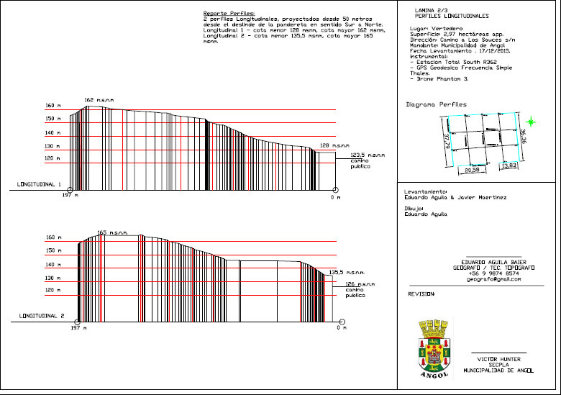

Figura 11. Plano topográfico Vertedero Angol, año 2019 (Fuente: Municipalidad de Angol, Anexo 11).

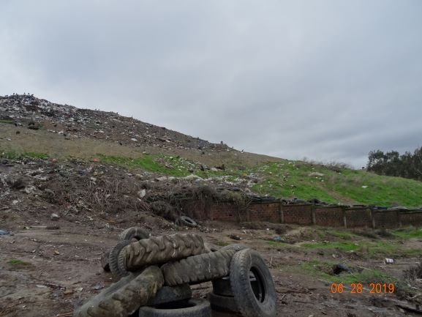 |  | 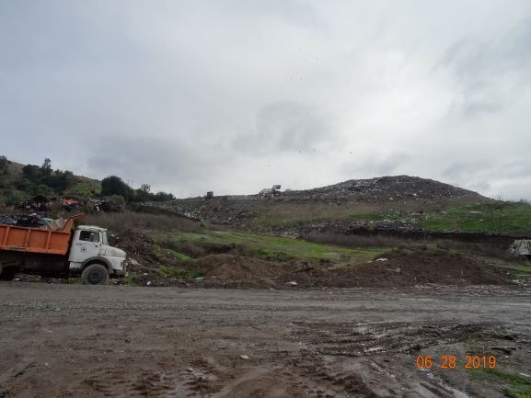
Fotografía 19. | Fecha: 28/06/2019. | Fotografía 20. | Fecha: 28/06/2019.
Descripción del medio de prueba: Vista del frente de trabajo desde el lado Sur. En la fotografía se muestra el colapso del cerco que subdivide los sectores Norte (frente de trabajo) y Sur (acopio de ramas y otros, camino de acceso) |  | Descripción del medio de prueba: Fotografía en donde se puede apreciar con mayor distancia la falta de cerco de ladrillos que separa los sectores Norte y Sur.
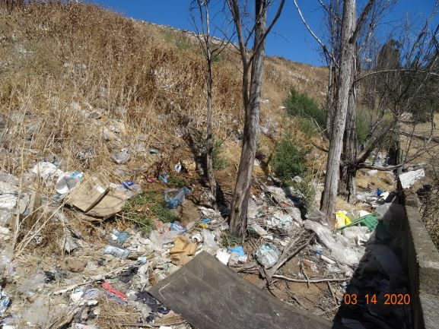 |  | 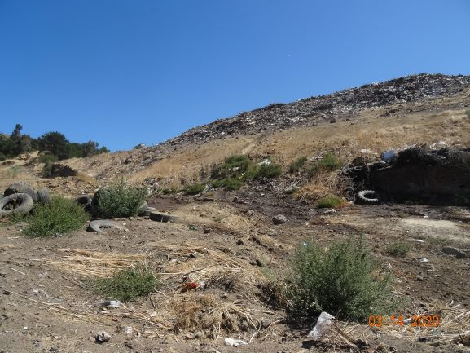
Fotografía 21. | Fecha: 14/03/2020. | Fotografía 22. | Fecha: 14/03/2020.
Descripción del medio de prueba: Se puede observar la presión de los residuos sobre el cerco perimetral del lado Norte, el lado Oeste esta en la misma situación. |  | Descripción del medio de prueba: Evidencia del deslizamiento en masa del sector Norte hacia la pandereta del lado Sur, en este sector se produce una fuga y acumulación de lixiviados en el sector de los talleres de mantención.

Limpieza de superficie del relleno y áreas adyacentes.

Número de hecho constatado: 6. | Estación N°: E1.
Exigencia (s):
RCA N° 117/2011, Considerando 3.3.7:
“3.3.7. Orden general y limpieza
Para mantener el área limpia, se verificará si hay residuos dispersos al inicio y término de la jornada de trabajo. De ser así, se recolectarán para ubicarlos en el frente de trabajo.
Además, se realizará una limpieza en el entorno del vertedero cuando sea necesario de tal forma de disminuir los impactos al entorno del vertedero y la acumulación de los residuos fuera del perímetro de éste”.

Hecho (s):
Inspección día 08 de junio del 2018.
- Desde el exterior, se distinguen dos grandes plataformas de distintas alturas que conforman el relieve del sector norte del vertedero Angol.
- Se observa la dispersión de basuras en distintos sectores e incluso en las ramas de árboles en el predio colindante por el lado norte al vertedero. No se accede a este predio por su ser un terreno privado. Fotografías 23 y 24.
Inspección del día 14 de marzo del 2020.
- Desde la ruta R-234, camino Angol – Deuco a unos 300 m antes del portón de ingreso al vertedero se puede observar la forma del vertedero de tipo cerro debido a su disposición de residuos en altura. Desde este punto se observa la presencia de distintos residuos fuera del recinto municipal, además debido a la existencia de vientos moderados al momento de la inspección se observa la disposición de bolsas plásticas desde el vertedero hasta los sectores aledaños. Fotografías 25 y 26.
- Realizadas al menos cinco inspecciones por parte de personal de la SMA, se puede afirmar que se ha constado regularmente, la dispersión de residuos plásticos en los predios vecinos al vertedero los cuales provienen del frente de trabajo, estos residuos fuera del vertedero son visibles desde el camino Angol – Deuco, además, se pudo observar basuras en el canal de aguas lluvias que pasa por fuera del vertedero. Por otra parte, se han observado microbasurales en los caminos aledaños al vertedero, no obstante, esta situación no puede ser atribuible a la operación del vertedero, el cual cuenta con un letrero informativo visible en donde se informa sobre los horarios de atención y los teléfonos de contacto, sino que estos microbasurales son generados por personas inescrupulosas.

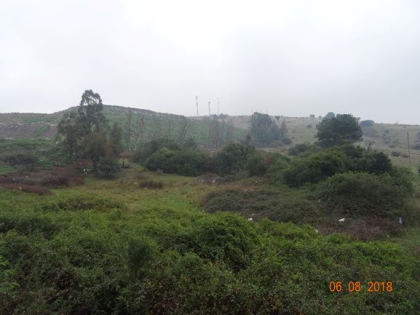 |  | 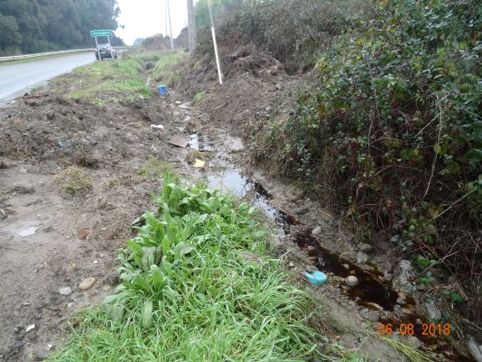
Fotografía 23. | Fecha: 08/06/2018 | Fotografía 24. | Fecha: 08/06/2018.
Descripción del medio de prueba: Vista exterior del vertedero Angol desde el camino Angol – Deuco. No se alcanza a ver claramente, pero hay bolsas plásticas fuera del perímetro del vertedero. |  | Descripción del medio de prueba: Fotografía desde el camino Angol – Deuco, en donde el canal de aguas lluvias con contacto de residuos y lixiviados al pasar por el lado del vertedero.
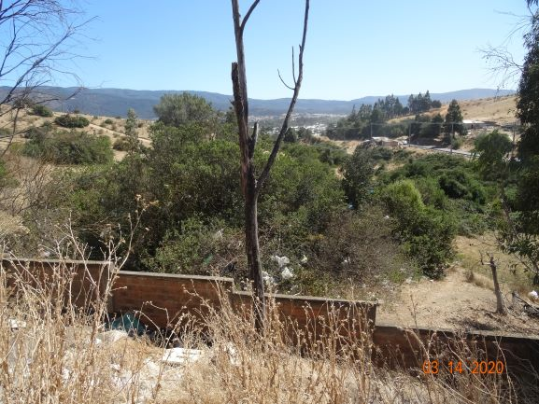 |  | 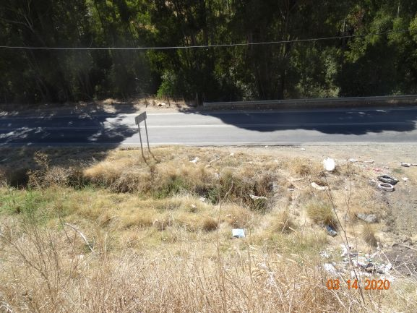
Fotografía 25. | Fecha: 14/03/2020 | Fotografía 26. | Fecha: 08/06/2018
Descripción del medio de prueba: Dispersión de bolsas por fuera del lado Norte del Vertedero Angol. En distintos sectores aledaños al vertedero se pueden observar basuras en arboles y suelo, incluso algunos microbasurales. |  | Descripción del medio de prueba: Existencia de basuras fuera del vertedero por el lado del canal de aguas lluvias que colinda con la ruta Angol – Deuco.

Manejo de aguas lluvias.

Número de hecho constatado: 7 | Estación N°: E1 y E4.
Documentación Revisada:
- Res. Ex. OAR N° 16 de 06 de junio del 2019 de la SMA (Anexo 7).
- Res. Ex. OAR N° 22 de 25 de junio del 2019 de la SMA (Anexo 8).
- Oficio N° 1717 del 12 de julio del 2019 de la Municipalidad de Angol (Anexo 9).
- Oficio N° 1988 del 12 de septiembre del 2019 de la Municipalidad de Angol y sus anexos (Anexo 10).
- Oficio N° 500 del 14 de marzo del 2020 de la Municipalidad de Angol y sus anexos (Anexo 11).

Exigencia (s):
RCA N° 117/2011, Considerando 3.4.3:
“3.4.3. Manejo de lixiviados sector norte […]
Los lixiviados serán recirculados a la masa de residuos a través de un sistema de bombeo compuesto por bombas de capacidad no menor a 10 l/min y tuberías estancas, sin generar descargas hacia cursos de aguas superficiales naturales o artificiales.
El perímetro de la laguna contará con una pendiente hacia el exterior de tal forma de evitar que ingresen aguas lluvias a la laguna de lixiviados y su sistema de impermeabilización estará siempre en óptimas condiciones de tal forma de cumplir su función. En caso contrario, se implementarán las medidas inmediatas para su corrección”.
RCA N° 117/2011, Considerando 3.4.11:
“3.4.11. Mantención e inspección del vertedero
Para la correcta operación del vertedero, se mantendrán las siguientes condiciones:
- Mantener limpio y despejado el acceso de los camiones.
- Después de un periodo húmedo, se inspeccionará y efectuará una limpieza de los canales de aguas lluvias.
- Se inspeccionará, de manera visual y periódica, el funcionamiento de las piscinas de lixiviados con el fin de evitar que exista rebalse de éstas. En épocas de altas precipitaciones, la inspección se realizará en el desarrollo de las precipitaciones como al término de éstas.
- Se inspeccionará, de manera visual, la estabilidad estructural del vertedero, poniendo atención en que la cobertura cumpla con el espesor establecido y que se compacten de manera correcta, tanto los residuos como el material de cobertura.
- Si después de la inspección visual se encuentran grietas en la superficie, se rellenarán inmediatamente para evitar la acumulación de agua y la infiltración hacia estratos inferiores.
- Se realizará un mantenimiento periódico de las máquinas utilizadas en la operación para asegurar un trabajo continuo del vertedero.
- Se inspeccionará que los camiones, que ingresen al predio, no suelten residuos en el trayecto hacia la zona de descarga.
- Inspección y control de la calidad de aguas subterráneas una vez al mes. La inspección y monitoreo de las aguas no podrá ser inferior a 6 meses y deberá ser comparada con una muestra inicial, de acuerdo a lo establecido por la legislación vigente (D.S. 189/2005).
RCA N° 117/2011, Considerando 3.5.9:
“3.5.9. Diseño sistema de captación, conducción y evacuación de aguas lluvia
Para el manejo de aguas lluvias se implementará un sistema de captación, transporte y evacuación que consistirá en la implementación de canales de hormigón, tuberías, cámaras de desvío y descarga en canal aledaño al vertedero, la cual contará con una cámara de toma de muestras de aguas lluvias previa a su descarga”.

RCA N° 117/2011, Considerando 3.6.1:
Manejo de Aguas Superficiales | Inspección visual del sistema de recolección y conducción de aguas lluvias  Limpieza y reparación de canales y cámara de monitoreo  Monitoreo de calidad de aguas lluvias de parámetros conductividad, pH, sólidos suspendidos totales, nitrógeno amoniacal y alcalinidad total (CaCO³) | Entre abril – noviembre por 20 años  En marzo de cada año por 20 años  Trimestral, considerando julio y septiembre, donde el monitoreo se realizará 2 veces al mes. Los 5 primeros años donde se evaluará su continuidad.

RCA N° 117/2011, Considerando 3.12.2:
“3.12.2. Residuos líquidos […]
Las aguas lluvias estarán exenta de contaminantes y serán recolectadas y evacuadas mediante canales que derivan las aguas a zanja ubicada en camino público. Para verificar su calidad, se realizarán monitoreos de acuerdo al plan establecido para ello”.

Hecho (s):
Inspección día 08 de junio del 2018.
- En el lado norte del vertedero, se puede observar es escurrimiento de líquidos lixiviados por la ladera. En el vértice noreste del recinto del vertedero, se observa el escurrimiento de percolados que se descargan en el canal (zanja excavada) de aguas lluvias que pasa paralelo al camino Angol-Deuco en el sector que colinda con el vertedero, este canal de aguas fluye en dirección norte hacia la población cercana al vertedero. Ver fotografía 27.
- Se realizaron mediante una sonda multiparametros marca Hanna, modelo HI 9829, mediciones de calidad de aguas en dos piscinas de lixiviados (Punto 1, Piscina Sur y Punto 2: Piscina Norte (ver fotografía 28), canal de aguas lluvias (Punto 3) y en un canal de aguas ubicado en calle Jose Bunster de Angol (Punto 4). Estos puntos fueron georeferenciados, caracterizados y las mediciones (cada cinco segundo registra las mediciones efectuadas) quedaron registradas en el datalogger del equipo Hanna. Ver figura 12, con la ubicación de los puntos de mediciones.
- De los resultados obtenidos (ver Tabla 1), se puede destacar los altos valores de conductividad eléctrica (sobre los 10 mil µS/cm) de los líquidos lixiviados lo cual es característico de estos líquidos, por lo que, este parámetro es un buen indicador para determinar fugas de lixiviados o contacto de estos percolados con otros líquidos, misma situación se presenta con los Solidos Totales Disueltos, que presentan altos valores en las piscinas. El punto 3 corresponde al canal de aguas lluvias que pasa por fuera del vertedero, el cual recibe las aguas lluvias y la fuga de lixiviados desde el vertedero, tal como se evidenció en la inspección, en este punto se pude detectar el contacto de las aguas lluvias con lixiviados presentando un valor de casi 8 mil µS/cm de Conductividad Eléctrica.

Tabla 1, con resultados de mediciones de calidad de agua del día 08 de junio del 2018.

Puntos medición | N Mediciones | Temp.[°C] | pH | EC[µS/cm] | TDS [ppm] | Turb.[FNU]
Punto 1 | 10 | 10,7 | 8,5 | 10.887,0 | 5.446,7 | 376,3
Punto 2 | 50 | 8,8 | 8,9 | 12.584,2 | 6.294,6 | 46,8
Punto 3 | 10 | 9,9 | 8,5 | 7.932,4 | 3.966,3 | ---
Punto 4 | 10 | 7,5 | 8,1 | 1.943,6 | 971,9 | 174,4

Día 07 de julio del 2018.
- Se realiza un recorrido por el sector aledaño al vertedero Angol, por calle Tres se hace ingreso a un sector de praderas en donde se observa una serie de lagunillas. Ver fotografía 29.
- En el sector se entrevista al Sr. Felipe Moreno Moreno lugareño del sector quien señala al fiscalizador que estas lagunas son llenadas con aguas lluvias en periodo de invierno y que en verano se secan. Estas lagunas fueron hechas por excavaciones antiguas de más de 15 años en donde se extraía greda.
- No se observa conexión de aguas lluvias desde el sector del vertedero con estas lagunas.
- Mediante una sonda multiparámetros se realizan mediciones de calidad de aguas en cuatro puntos (ver Figura 12):
Punto 1. Canal de aguas lluvias de predio vecino al vertedero.
Punto 2. Puente en calle Tres.
Punto 3. Canal de aguas lluvias frente al vertedero.
Punto 4. Canal de aguas lluvias frente al vertedero, aguas debajo de descarga de laguna de lixiviados.
- Se constata la descarga de lixiviados al canal de aguas lluvias en distintos puntos principalmente desde laguna de lixiviados y sector de oficinas. Ver fotografía 30.

Tabla 2, con resultados de mediciones de calidad de agua del día 28 de junio del 2018.

Punto | N medición | Temp.[°C] | pH | EC[µS/cm] | TDS [ppm] | Sal.[PSU] | Turb.[FNU]
Punto 1 | 10 | 10,1 | 8,0 | 310,3 | 155,1 | 0,1 | 125,0
Punto 2 | 10 | 10,2 | 7,6 | 261,0 | 130,6 | 0,1 | 133,4
Punto 3 | 10 | 11,7 | 8,2 | 1.740,9 | 870,4 | 0,9 | 64,3
Punto 4 | 10 | 11,8 | 8,2 | 1.765,8 | 882,8 | 0,9 | 31,6

- Los resultados de las mediciones muestran valores superiores en temperatura, conductividad eléctrica y Solidos Disueltos Totales, en las aguas lluvias con contacto de lixiviados, respecto a las aguas lluvias aguas abajo del vertedero, las cuales son diluidas con la conexión de otras aguas lluvias.
Día 28 de junio del 2019.
- Se realiza una inspección en el exterior del vertedero Angol, desde la ruta Angol – Deuco, en donde se observa en el vértice Noreste del recinto del vertedero, la salida de líquidos lixiviados desde la piscina de percolados.
- Mediante una sonda multiparámetro marca Hanna se realiza mediciones de calidad de aguas en tres puntos (ver Figura 13):
Punto 1. Canal de aguas lluvias paralelo al vertedero y ruta Angol – Deuco.
Punto 2. Descarga de lixiviados de piscina que se conecta al canal de aguas lluvias.
Punto 3. Interior de laguna de lixiviados.

Tabla 3 con resultados de mediciones de calidad de agua del día 28 de junio del 2019.

Punto | N Medición | Temp.[°C] | pH | EC[µS/cm] | Turb.[FNU]
Punto 1 | 15 | 10,7 | 8,2 | 1.897,7 | 50,2
Punto 2 | 15 | 10,8 | 7,9 | 7.486,1 | 62,9
Punto 3 | 15 | 10,3 | 7,9 | 7.272,7 | 62,2

- Los resultados de las mediciones evidencian que la descarga de líquidos (Punto 2) desde la piscina corresponde a lixiviados acumulados en la piscina Norte del vertedero (Punto 3), lo que se representa con los altos valores de conductividad eléctrica. Por otra parte, también se puede inferir que el canal de aguas lluvias (Punto 1) tiene contacto con lixiviados por los valores de conductividad eléctrica, además que se constataron los rebalses de las piscinas del sector Sur.
- Se constata el escurrimiento superficial de lixiviados los cuales son acumulados en una piscina en el lado Noreste que cuenta con impermeabilización, pero que al momento de la inspección presenta un rebalse que descarga lixiviados al exterior, hasta el canal de aguas lluvias. En el lado Sur de observan dos lagunas sin impermeabilización que también rebalsan y conducen lixiviados hacia el canal de aguas lluvias exterior al vertedero. Fotografía 31 y 32.
- Durante el recorrido no se observa canales de aguas lluvias al interior de las instalaciones del vertedero.
Día 22 de octubre del 2019.
- Desde el camino Angol – Deuco (Ruta R-234) se inspecciona el vértice Noreste del cerco perimetral del Vertedero Angol, en donde se ubica la laguna de acumulación de lixiviados. Desde el exterior del vertedero se puede observar que no hay escurrimiento de líquidos desde la laguna hacia el exterior del vertedero.
- Se recorre unos 200 m aprox. del canal externo de aguas lluvias desde el vértice Noreste hasta el portón de ingreso principal de camiones, se observa que canal de aguas lluvias se mantiene seco.
Día 14 de marzo del 2020.
- Se realiza un recorrido por sectores poblados que se ubican al Norte del vertedero. Se inspecciona el canal de aguas lluvias que proviene del lado del vertedero, que luego atraviesa distintas poblaciones, se inspecciona el canal por las calles A. Salvo (descarga del canal en Río Rehue), R. Bravo, Esmeralda y Bulnes, también se inspecciona el canal en calle Tres en el cual se construyeron mas de 200 viviendas de las villas Quelentaro y Renacer.
- Consultado al Sr. Joel Cartes (Guardia de seguridad de empresa constructora SEFCO de Temuco) por el proyecto habitacional Villas Quelentaro y Renacer, el Sr. Cartes informa que estas viviendas serán entregadas a sus propietarios en el mes de abril del presente año, también, señala que el canal de aguas lluvias que atravesaban estas poblaciones fue entubado hasta descargar en canal de calle Tres. En todos los sectores del canal de aguas lluvias inspeccionados se pudo constatar seco.
- Desde la ruta R-234, camino Angol – Deuco a unos 300 m antes del portón de ingreso al vertedero se puede observar la forma del vertedero de tipo cerro debido a su disposición de residuos en altura. Desde este punto se observa la presencia de distintos residuos fuera del recinto municipal, además debido a la existencia de vientos moderados al momento de la inspección se observa la disposición de bolsas plásticas desde el vertedero hasta los sectores aledaños.
- Se observa que el canal de aguas lluvias frente al vertedero se encuentra seco.
- Frente de trabajo carece de canales de aguas lluvias perimetrales. En sector de taller de mantenimiento se observa una zanja que se conecta con el canal de aguas lluvias exterior que se ubica en forma paralela al camino Angol – Deuco.
Examen de la información.
- En Res. Ex. OAR N° 16 de 06 de junio del 2019 de la SMA (Anexo 7) se solicitó información respecto al manejo de aguas lluvias y lixiviados, además de resultados del monitoreo de aguas y planos. Este requerimiento fue reiterado a través de la Res. Ex. OAR N° 22 de 25 de junio del 2019 de la SMA (Anexo 8). Posteriormente, mediante el Oficio N° 1717 del 12 de julio del 2019 de la Municipalidad de Angol (Anexo 9) informa que no cuenta con planos de aguas lluvias, ni con un monitoreo de las aguas asociado al vertedero.
- De forma complementaria por medio del Oficio N° 1988 del 12 de septiembre del 2019 de la Municipalidad de Angol (Anexo 10) se informa que se elaborará un plano topográfico, que considerará un plano de aguas lluvias, además, agrega que, en el proyecto de obras menores del año 2015, se habilitó un dren perimetral de aguas superficiales de 1 m de ancho impermeabilizado, no obstante, este dren no ha sido visto en las inspecciones.
- En Oficio N° 500/2020 de la Municipalidad de Angol (Anexo 11) se compromete a realizar un monitoreo de las aguas para la época invernal del año 2020.
- Respecto al manejo de las aguas lluvias, se puede indicar que no existe un sistema de canalización de aguas lluvias en el frente de trabajo que impida el contacto de las aguas lluvias con los residuos, además el sistema de contención de lixiviados es superado periódicamente en época de invierno, lo que genera que se descarguen lixiviados desde las distintas piscinas hacia el canal de aguas lluvias exterior al vertedero, el cual continua su curso atravesando distintas poblaciones, hasta descargar al Río Rahue de Angol.

Figura 11. Puntos de mediciones de calidad de agua con sonda multiparámetro, Día 08 de junio del 2018 (Fuente: Elaboración propia, Google Earth, 2020).

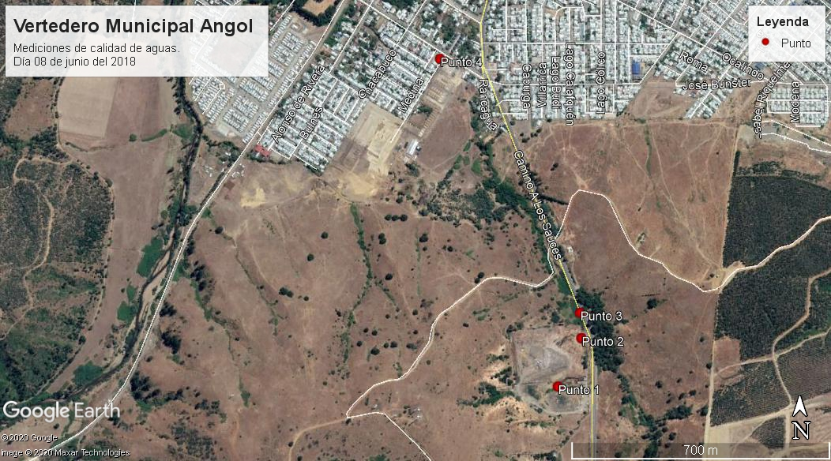

Figura 12. Puntos de mediciones de calidad de agua con sonda multiparámetro, Día 07 de julio del 2018 (Fuente: Elaboración propia, Google Earth, 2020).

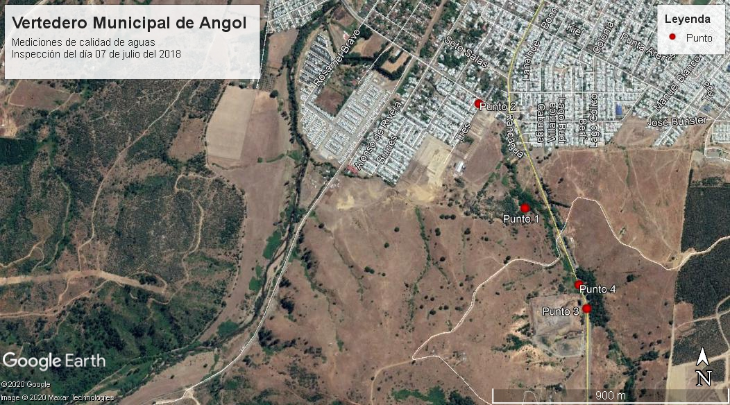

Figura 13. Puntos de mediciones de calidad de agua con sonda multiparámetro, día 28 de junio del 2019 (Fuente: Elaboración propia, Google Earth, 2020).

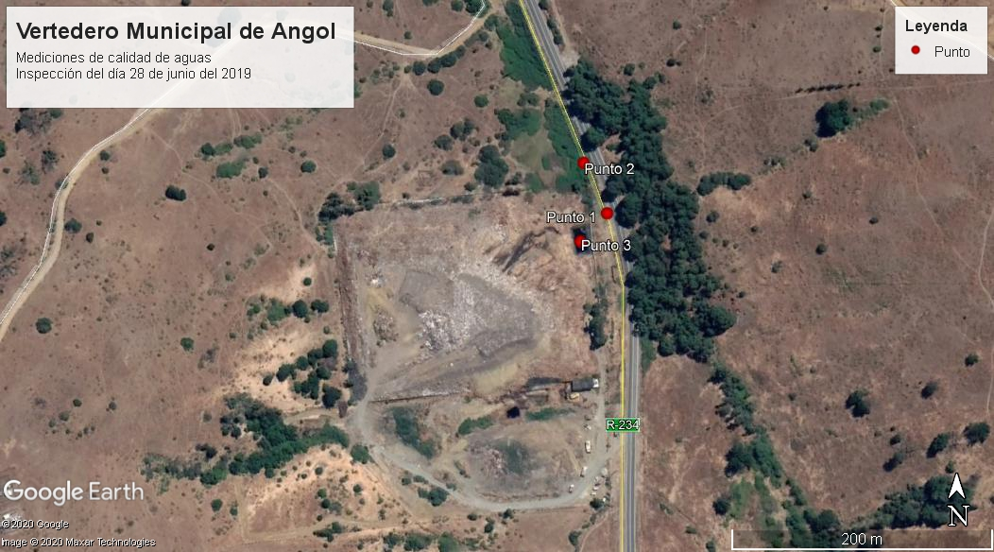

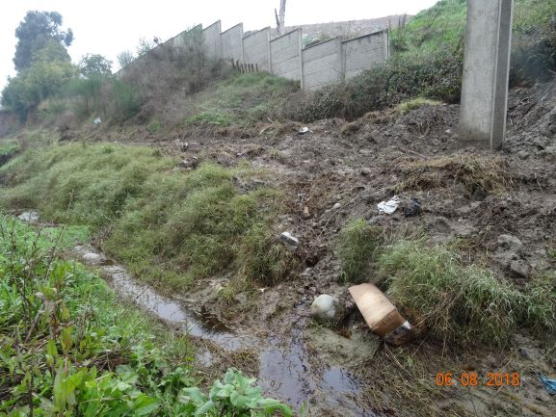 |  | 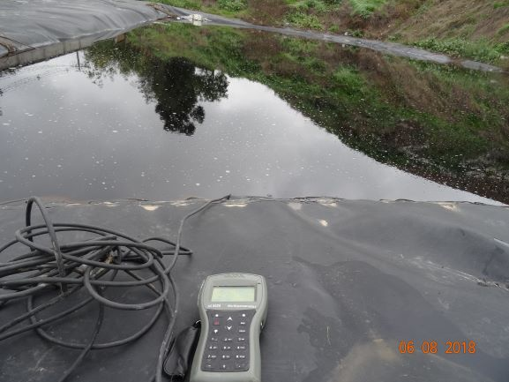
Fotografía 27. | Fecha: 08/06/2018. | Fotografía 28. | Fecha: 08/06/2018.
Descripción del medio de prueba: Descarga de lixiviados (flecha roja) en canal de aguas lluvias. Detrás del cerco de vibrados, se ubica la piscina de lixiviados Norte (Punto 2). |  | Descripción del medio de prueba: Piscina de lixiviados del lado Norte (Punto 2) al momento de la inspección se constata el rebalse de esta piscina.
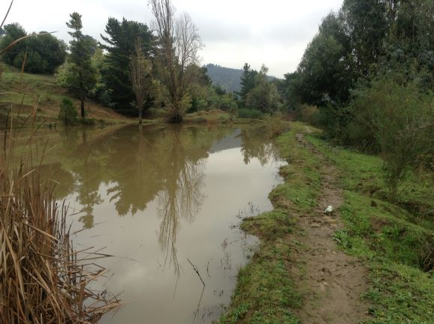
Fotografía 29. | Fecha: 07/07/2018. | Fotografía 30. | Fecha: 07/07/2018.
Descripción del medio de prueba: Una de las lagunas artificiales formadas en un predio vecino al recinto del vertedero por el lado Norte. |  | Descripción del medio de prueba: Mediciones de calidad de aguas del interior de la laguna de lixiviados la cual presentaba un rebalse de líquidos hacia el exterior del vertedero.
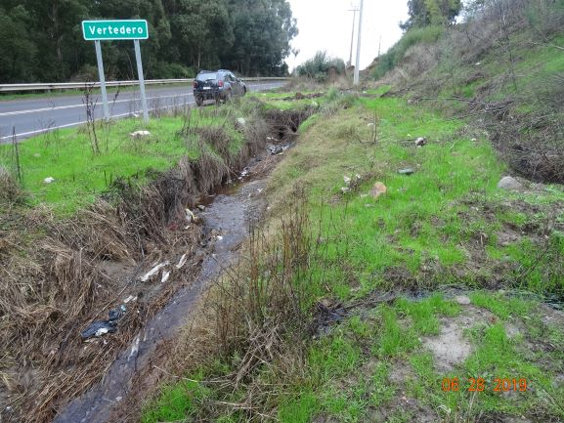 |  | 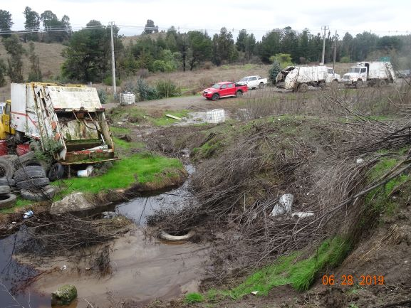
Fotografía 31. | Fecha: 28/06/2019. | Fotografía 32. | Fecha: 28/06/2019.
Descripción del medio de prueba: Canal de aguas lluvias frente al vertedero, en el punto de descarga de lixiviados de la laguna del sector Norte. |  | Descripción del medio de prueba: Acumulación de percolados en el sector de talleres, esta acumulación tiene un rebalse que llega hasta el canal de aguas lluvias en donde se muestra la flecha.

Manejo de lixiviados.

Número de hecho constatado: 8. | Estación N°: E2 y E3.
Documentación Revisada:
- Oficio N° 1717 del 12 de julio del 2019 de la Municipalidad de Angol (Anexo 9).
- Oficio N° 1988 del 12 de septiembre del 2019 de la Municipalidad de Angol y sus anexos (Anexo 10).
- Oficio N° 500 del 14 de marzo del 2020 de la Municipalidad de Angol y sus anexos (Anexo 11).

Exigencia (s):
RCA N° 117/2011, Considerando 3.4.3:
“3.4.3. Manejo de lixiviados sector norte
Para el manejo de lixiviados, la piscina Nº 1 y N º2 existentes serán reemplazadas por la habilitación de una nueva laguna de acumulación de lixiviados, de tal forma de cumplir con todos los estándares requeridos en el D.S N° 189/2005 del MINSAL.
El volumen de almacenamiento de la piscina es de 51,81 m3 considerando una revancha de 60 cm, y tendrá un sistema de impermeabilización de fondo que consiste en:
- Terreno natural libre de piedras compactado al 95%
- Geomembrana PEAD de 1,5 mm de espesor
- Lámina de geosintético o GCL
Las dimensiones en el ancho de la piscina son: 6 m de base y 13 m en su parte superior, con pendientes laterales de 1:1,5, y una diferencia de profundidad de 0,6 m (2,3 y 2,9 m)
Las dimensiones en el largo de la piscina son: 15 m de base y 21 en su parte superior, con pendientes laterales de 1:1,5, y una diferencia de profundidad de 0,1 m (2,3 y 2,4 m)
El traslape de los geotextiles varía entre 0,3 m y 0,5 m dependiendo de la pendiente del sello de excavación.
El anclaje de las láminas de geosintético consiste en construir una zanja de anclaje donde va ajustado el geosintético de acuerdo a la forma de la zanja, la cual es recubierta posteriormente con material fino compactado, exento de piedras y en capas de 0,2 m.
Los lixiviados generados en la zona norte del vertedero ingresarán a la piscina mediante tuberías corrugadas TEE ADS 1251AN de 300 mm de diámetro.
Los lixiviados serán recirculados a la masa de residuos a través de un sistema de bombeo compuesto por bombas de capacidad no menor a 10 l/min y tuberías estancas, sin generar descargas hacia cursos de aguas superficiales naturales o artificiales.
El perímetro de la laguna contará con una pendiente hacia el exterior de tal forma de evitar que ingresen aguas lluvias a la laguna de lixiviados y su sistema de impermeabilización estará siempre en óptimas condiciones de tal forma de cumplir su función. En caso contrario, se implementarán las medidas inmediatas para su corrección.
La recirculación se realizará mediante tuberías perforadas de 18” de diámetro, que se ubicarán horizontalmente sobre los residuos y previo a la ejecución de la operación transitoria. Las tuberías contarán con una “T” que permitirá prolongar un tubo vertical de 15” por el cual se inyectarán los lixiviados durante esta etapa. El extremo superior del tubo se mantendrá en todo momento al menos, a 1 metro sobre la cota de residuos.
El titular retirará los lodos acumulados en las lagunas existentes producto del proceso de decantación a través de la contratación de una empresa autorizada por la SEREMI de Salud para la extracción, traslado y disposición de estos lodos.
En caso de ser necesario, se retirarán los lixiviados del vertedero y se enviarán a sitios autorizadas.
3.4.4. Habilitación de dren perimetral
Se construirá un dren perimetral, el cual tendrá una profundidad variable según la cota existente en terreno y un ancho de 1 m, siendo impermeabilizado por una sucesión de geosintéticos y provisto una tubería de PEAD corrugada y perforada de 315 mm de diámetro.
Este dren cumplirá la función de ser una “pared interceptora” vertical a la tubería de conducción, que permitirá recolectar los lixiviados por gravedad, y conducirlos hacia la laguna de lixiviados mediante la tubería corrugada indicada en el párrafo anterior. El dren estará compuesto de las siguientes capas:
- Geomembrana de PEAD de 1mm de espesor
- Geotextil de protección y separación de 400 g/m2.
- Grava de 16 – 32 mm de diámetro
Esta “pared”, se ubicará en el sector nororiente del vertedero de tal forma de interceptar, recolectar y conducir los lixiviados generados en el sector norte de éste.
Además, se habilitarán canales excavados provisorios a los pies de los taludes en donde se irán disponiendo los residuos (ancho mínimo 20 cm y altura 10 cm), por medio de los cuales las aguas serán conducidas a la piscina de lixiviados”.
RCA N° 117/2011, Considerando 3.4.11:
“3.4.11. Mantención e inspección del vertedero
Para la correcta operación del vertedero, se mantendrán las siguientes condiciones:
- Mantener limpio y despejado el acceso de los camiones.
- Después de un periodo húmedo, se inspeccionará y efectuará una limpieza de los canales de aguas lluvias.
- Se inspeccionará, de manera visual y periódica, el funcionamiento de las piscinas de lixiviados con el fin de evitar que exista rebalse de éstas. En épocas de altas precipitaciones, la inspección se realizará en el desarrollo de las precipitaciones como al término de éstas.
- Se inspeccionará, de manera visual, la estabilidad estructural del vertedero, poniendo atención en que la cobertura cumpla con el espesor establecido y que se compacten de manera correcta, tanto los residuos como el material de cobertura.
- Si después de la inspección visual se encuentran grietas en la superficie, se rellenarán inmediatamente para evitar la acumulación de agua y la infiltración hacia estratos inferiores.
- Se realizará un mantenimiento periódico de las máquinas utilizadas en la operación para asegurar un trabajo continuo del vertedero.
- Se inspeccionará que los camiones, que ingresen al predio, no suelten residuos en el trayecto hacia la zona de descarga.
- Inspección y control de la calidad de aguas subterráneas una vez al mes. La inspección y monitoreo de las aguas no podrá ser inferior a 6 meses y deberá ser comparada con una muestra inicial, de acuerdo a lo establecido por la legislación vigente (D.S. 189/2005)”.

Hecho (s):
Inspección día 08 de junio del 2018.
- En el lado norte del vertedero, se puede observar es escurrimiento de líquidos lixiviados por la ladera. En el vértice noreste del recinto del vertedero, se observa el escurrimiento de percolados que se descargan en el canal (zanja excavada) de aguas lluvias que pasa paralelo al camino Angol-Deuco en el sector que colinda con el vertedero, este canal de aguas fluye en dirección norte hacia la población cercana al vertedero. Ver fotografía 33 y 34.
- En este lado del vertedero se ubican dos lagunas o piscinas de lixiviados. La piscina principal de lixiviados ubicada en la parte media del sector sur, cuenta con impermeabilización basal (geomembrana) y tiene unas dimensiones superficiales de 9 x 12 m. A esta piscina llegan los líquidos lixiviados de forma superficial, observándose el escurrimiento de lixiviados desde distintos sectores (incluso provenientes del lado norte del vertedero) los cuales son acumulados en la piscina. En el lado norte de la piscina, producto de este escurrimiento de líquidos y sedimentos se observa la deformación de la piscina y la acumulación de sedimentos en su interior. Fotografías 35 y 36.
- Se constata el rebalse de líquidos desde la piscina de lixiviados, observándose el flujo de estos lixiviados por la pendiente en dirección este, hasta llegar a una segunda piscina de lixiviados, en la cual no es posible verificar si cuenta con impermeabilización. Esta segunda piscina que se ubica próxima al taller de mantención de maquinaria, tiene una zanja excavada que permite la descarga de líquidos desde la piscina hacia el canal de aguas lluvias que colinda con el camino Angol – Deuco, al momento de la inspección se observa un pequeño flujo de líquidos hacia el canal de aguas lluvias.
- En pandereta que divide los sectores sur y norte del vertedero, se observa el escurrimiento de líquidos lixiviados que provienen directamente del frente de trabajo, este derrame de líquidos fluye de forma paralela a la pandereta en dirección oeste – este, para descargar en canal de aguas lluvias que colinda con el vertedero. Ver fotografía 37.
- Al lado este del sector norte del vertedero se ubica una laguna de lixiviados de dimensiones 13 m x 20 m. El llenado de esta laguna se realiza principalmente por el escurrimiento superficial de lixiviados por ladera este proveniente del frente de trabajo, además se observa una tubería de color negro que descarga un pequeño flujo directamente sobre la piscina.
- Desde de la piscina se observa una descarga de lixiviados por rebalse hacia el canal de aguas lluvias que se ubica al exterior del recinto en forma paralela al camino Angol – Deuco. Este flujo de lixiviados se observa desde el exterior del vertedero y se constata su conexión directa con el canal de aguas lluvias.
Inspección día 07 de julio del 2018.
- Se constata la descarga de líquidos lixiviados desde el interior del vertedero hacia el canal de aguas lluvias externo al recinto y paralelo al camino Angol – Deuco. Estas descargas de lixiviados provienen del rebalse de la piscina de lixiviados del lado Norte y desde un canal ubicado cercano al taller y oficina del vertedero. Ver fotografía 38.
Inspección día 28 de junio del 2019.
- Se constata el escurrimiento superficial de lixiviados los cuales son acumulados en una piscina en el lado Noreste que cuenta con impermeabilización, pero que al momento de la inspección presenta un rebalse que descarga lixiviados al exterior, hasta el canal de aguas lluvias. En el lado Sur de observan dos lagunas sin impermeabilización que también rebalsan y conducen lixiviados hacia el canal de aguas lluvias exterior al vertedero. Ver fotografías 39 y 40.
Inspección día 22 de octubre del 2019.
- De forma posterior a la reunión informativa, el fiscalizador efectúa un recorrido a pie por el interior del recinto del vertedero, comenzando por la laguna de acumulación de lixiviados del sector Noreste, para luego dirigirse por un camino interior hasta el frente de trabajo ubicado en el sector Noroeste del vertedero.
- Laguna de lixiviados del sector Noreste se observa en buenas condiciones de impermeabilización, con un nivel de líquido a un metro aprox. bajo el nivel máximo de capacidad de la laguna. Ver fotografía 40.
- Desde el frente de trabajo, se puede observar el escurrimiento superficial de lixiviados en distintos sectores, especialmente desde el sector del frente de trabajo, estos líquidos llegan a las dos lagunas de acumulación de lixiviados del sector Sur del vertedero.
Inspección 14 de marzo del 2020.
- Se inspecciona lagunas de acumulación de lixiviados en el sector Sur, una de estas se encuentra con geomembrana y se observa una segunda laguna cercana al taller de mantenimiento de maquinaria, la cual no cuenta con impermeabilización. Se observa el escurrimiento superficial de percolados hacia estas lagunas de acumulación.
- Se inspecciona laguna de lixiviados, la cual cuenta con impermeabilización y tiene un largo de 21 m y un ancho de 11,5 m en su parte superficial. Se observan dos tuberías que descargan en el interior de esta laguna. Su nivel de llenado de líquidos alcanza aprox. 1,5 m bajo su nivel máximo. Ver fotografías 41 y 42.
- En sector cercano a la laguna se observa el afloramiento de lixiviados por paredes y laderas del vertedero, en distintos sectores. Estos lixiviados escurren superficialmente y en gran parte se dirigen hacia la laguna de lixiviados, pero en algunos puntos del sector Norte, estos líquidos escurren hacia el exterior del vertedero, no obstante, estos afloramientos son menores de un bajo flujo, observándose a pocos metros que los líquidos se infiltran o evaporan.
Examen de la información:
- La Municipalidad de Angol en su Oficio N° 1717/2019 (Anexo 9) informa respecto al manejo de lixiviados, que se cuenta con dos piscinas de acumulación desde donde se reinyectan los percolados en el vertedero. En este oficio se indica que en verano las piscinas llegan a un 10% de su capacidad y en inverno alcanza un 25% y el resto se completa con aguas lluvias, al respecto es importante mencionar, que en las inspecciones realizadas en época de invierno, se ha constatado constantemente el rebalse de lixiviados desde las dos piscinas de acumulación impermeables, desde el sector de acumulación cercano al taller de mantención y en otros puntos que fluyen directamente hacia el canal de aguas lluvias, por otra parte, las mediciones de calidad de aguas en el interior de las piscinas, descargas de lixiviados hacia el exterior y canal de aguas lluvias, han presentado altos valores de Conductividad Eléctrica, lo que es característico de estos percolados, en conclusión las piscinas de acumulación no están siendo efectivas y hay una fuga constante de lixiviados hacia el exterior del vertedero Municipal de Angol.
- En Oficio 1988/2019 de la Municipalidad de Angol (Anexo 10) se informa que, en el proyecto de obras menores del vertedero en el año 2015, se habilitó la piscina de acumulación del lado Norte con una capacidad de 52 m³ y con sistema de reinyección y un dren perimetral, además, se agrega que en este proyecto se consideró la habilitación de pozos de monitoreo de aguas subterráneas, pero que no se construyeron. En el Oficio N° 500/2020 de la Municipalidad de Angol, se menciona nuevamente la construcción de obras del año 2015, ejecutadas en el proyecto “Construcción de Obras menores para la normalización del Vertedero Angol” financiado por la Subsecretaría de Desarrollo Regional y Administrativo.
- En cuanto al manejo y control de los líquidos lixiviados, se puede decir, que esta es una de las materias ambientales más relevantes en esta unidad fiscalizable, y es uno de los efectos más negativos de la precaria operación del vertedero, lo que se refleja con afloramiento de lixiviados en distintos puntos del vertedero, el reblase de las piscinas en época de invierno y la descarga de lixiviados en el canal de aguas lluvias, que posteriormente pasa por sectores poblados.

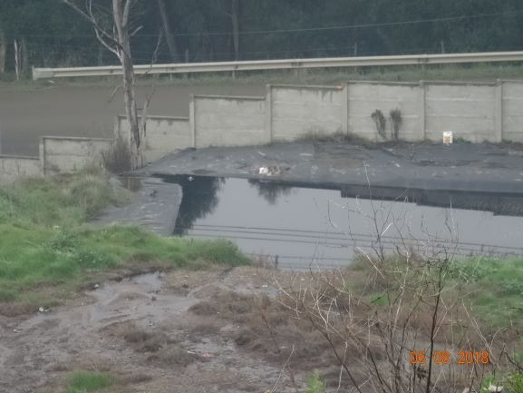 |  | 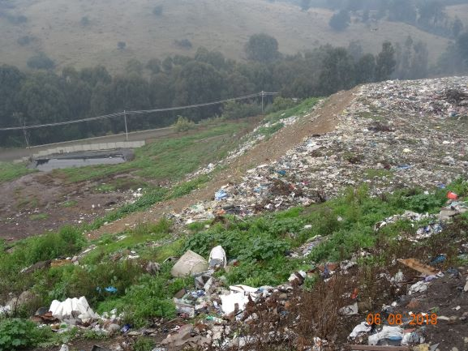
Fotografía 33. | Fecha: 08/06/2018. | Fotografía 34. | Fecha: 08/06/2018.
Descripción del medio de prueba: Vista de la piscina de lixiviados del sector Norte del vertedero, en donde se puede observar el rebalse de esta hacia el exterior, descargando en un canal de aguas lluvias. |  | Descripción del medio de prueba: Imagen más amplia de la piscina de lixiviados del sector Norte.

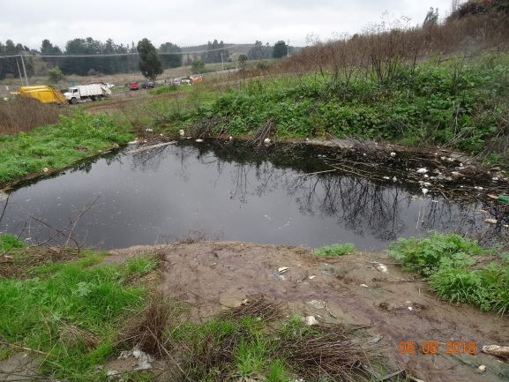 |  | 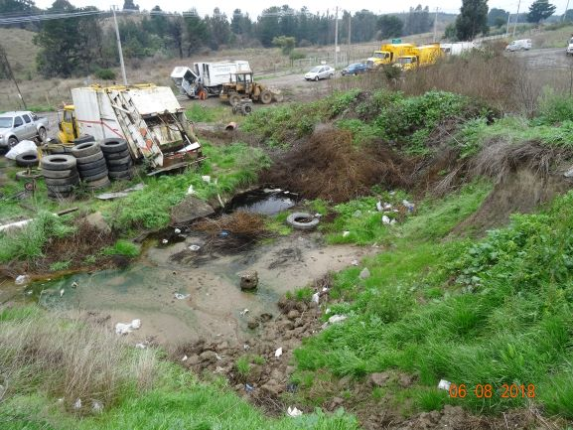
Fotografía 35. | Fecha: 08/06/2018. | Fotografía 36. | Fecha: 08/06/2018.
Descripción del medio de prueba: Piscina de lixiviados del lado Sur, la forma irregular de la piscina se da por la acumulación de lodos y tierra en su interior. |  | Descripción del medio de prueba: Sector de acumulación de lixiviados en un lugar sin impermeabilización, que luego descarga hacia el canal de aguas lluvias en un punto cercano al portón de ingreso.
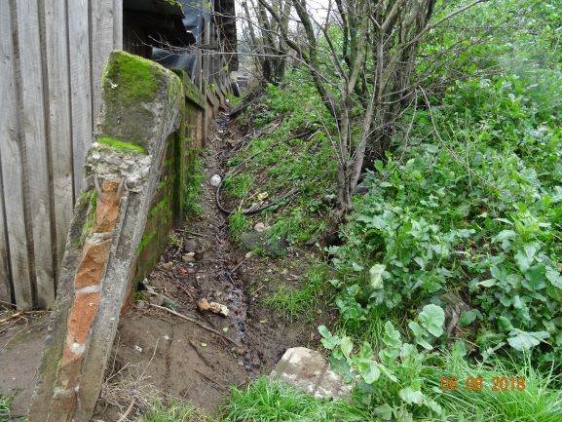 |  | 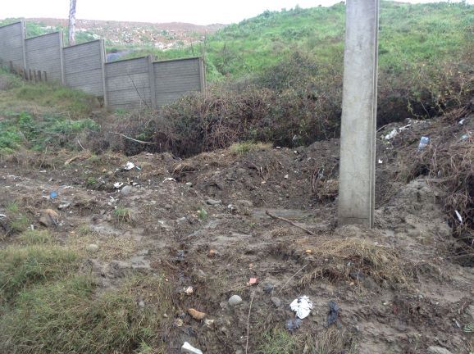
Fotografía 37. | Fecha: 08/06/2018. | Fotografía 38. | Fecha: 28/06/2019.
Descripción del medio de prueba: Flujo de lixiviados en pandereta que divide los sectores Norte y Sur del vertedero, estos líquidos llegan hasta el canal de aguas lluvias. |  | Descripción del medio de prueba: Exterior de la piscina del sector Norte, en donde se constató el rebalse de la piscina y la descarga de esos lixiviados en el canal de aguas lluvias.
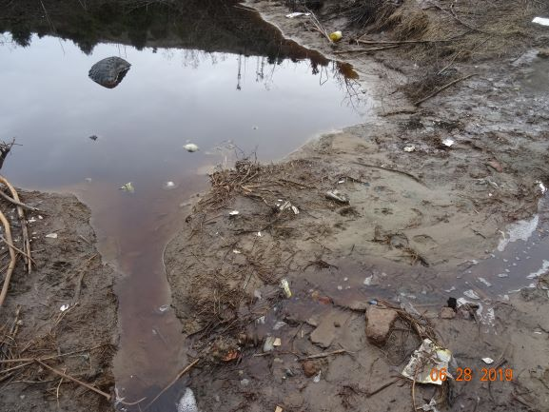 |  | 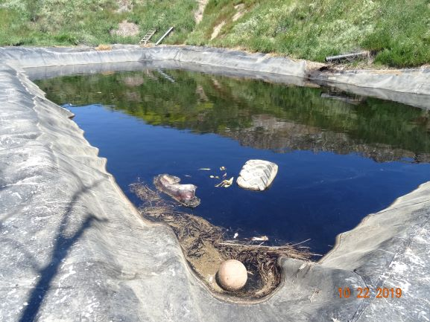
Fotografía 39. | Fecha: 28/06/2019. | Fotografía 40. | Fecha: 22/10/2019.
Descripción del medio de prueba: Rebalse de la piscina del sector Sur, la que fluye por pendiente hacia el canal de aguas lluvias. |  | Descripción del medio de prueba: Piscina de lixiviados del sector Norte con un nivel óptimo de acumulación, pero con algunos objetos en su interior.
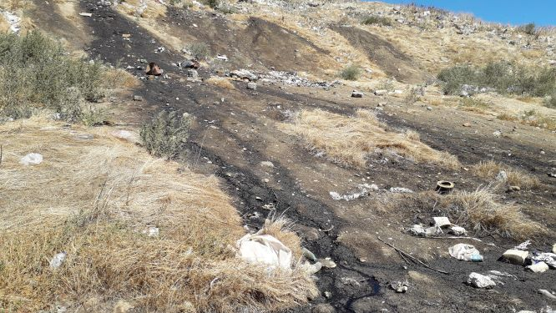 |  | 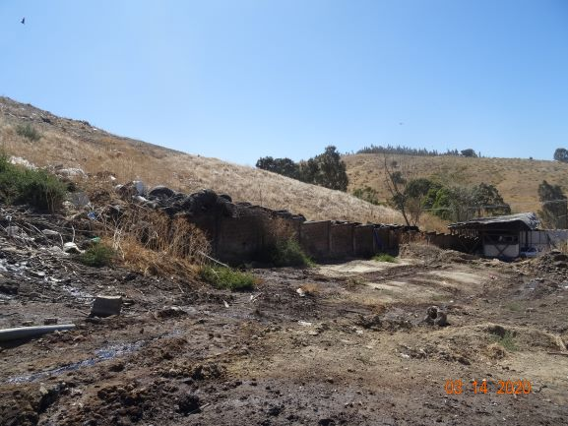
Fotografía 41. | Fecha: 14/03/2020. | Fotografía 42. | Fecha: 14/03/2020.
Descripción del medio de prueba: Afloramiento de lixiviados del lado Este del frente de trabajo, los cuales se dirigen superficialmente hacia la piscina de acumulación. |  | Descripción del medio de prueba: Escurrimiento de lixiviados hacia el sector de acumulación de lixiviados en el sector de taller de mantención.

Manejo de biogás.

Número de hecho constatado: 9. | Estación N°: E5.
Exigencia (s):
RCA N° 117/2011, considerando 3.3.5:
“3.3.5. Manejo de biogás
Se construirán 6 chimeneas para la evacuación de biogás mediante método pasivo, de las cuales 3 se ubicarán en las cotas 106, 120 y 125 del sector 1, y 3 en las cotas 130, 134 y 138 del sector 2.
Las chimeneas estarán compuestas por una tubería central de PEAD 110 mm de un largo aproximado de 5,3 m ó hasta alcanzar el límite basal del vertedero y sobresaldrá en 30 cm desde la superficie del terreno terminando con una tubería en forma de arco para evitar el ingreso de agentes externos. Esta tubería estará perforada en toda su longitud hasta 1 m de la superficie del terreno.
La tubería estará rodeada en su exterior por bolones de diámetro entre 5” y 10”, lo que serán protegidos por un entramado de pino de 3” x 3” y una malla hexagonal galvanizada. Tendrá ranuras de diámetro mayor a 3 cm y un área perforada mínima de 60 cm2/m”.

Hecho (s):
Inspección día 08 de junio del 2018.
- Durante el recorrido efectuado en el sector norte del vertedero, se percibe en distintos sectores olor a biogás, de intensidad moderada a fuerte. En el sector norte no se observa la instalación de chimeneas para gases.
- Durante el recorrido de los sectores norte y sur del vertedero, no se observó la instalación de chimeneas de biogás, ni se constataron canales o sistemas que permitan la recolección de aguas lluvias.
Inspección día 14 de marzo del 2020.
- Se observa en frente de trabajo 3 chimeneas de biogás operativas. Según el Sr. Cabrera hay 6 chimeneas en este sector.
- Debido a la dificultad para acceder a distintos sectores del frente de trabajo, no es posible verificar la totalidad de las chimeneas y la operatividad de estas. Por lo anterior, la Municipalidad de Angol debe efectuar la revisión de las chimeneas y su operación, y en caso de deficiencia deberá subsanarlas para mantener un control efectivo del biogás generado en el Vertedero Angol.

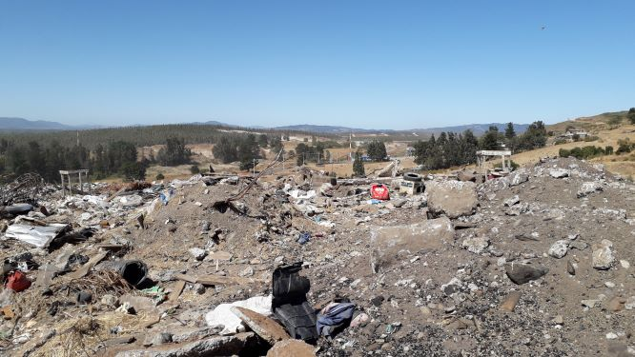
Fotografía 43. | Fecha: 14/03/2020. | Fotografía 44. | Fecha: 14/03/2020.
Descripción del medio de prueba: Vista exterior del vertedero Angol, en donde se aprecian las dos plataformas del área norte. |  | Descripción del medio de prueba: Fotografía desde el camino Angol – Deuco, en donde se aprecia una sola plataforma del área norte con residuos sin cubrir.

CONCLUSIONES

Los resultados de las actividades de fiscalización, asociados al proyecto con RCA N° 117/2011, denominado “Plan de cierre Vertedero Angol”, permitieron identificar ciertos hallazgos que se describen a continuación:

N° Hecho constatado | Materia específica objeto de la fiscalización ambiental. | Exigencia asociada | Hallazgo
1 | Estado de ejecución del proyecto plan de cierre. | RCA N° 117/2011, Considerando 3.1:  “3.1. Descripción del proyecto  El proyecto corresponde a la implementación del plan de cierre definitivo del vertedero de Angol, mediante la implementación de obras para su saneamiento ambiental, sellado y reinserción del vertedero, el cual opera desde el año 1988 a la fecha para la recepción de los residuos sólidos domiciliarios (RSD).  La superficie actual y autorizada para la recepción de los residuos sólidos domiciliarios es de 2,97 ha. Para la implementación del plan de cierre se ampliará la superficie en 2,8 ha., para lo cual se utilizará un terreno colindante y de propiedad de la Municipalidad de Angol. Ambos sitios suman una superficie total de 5,77 ha.  Actualmente, la disposición de los residuos sólidos domiciliarios en el vertedero se lleva a cabo mediante el método de área, en la cual se han formado dos plataformas, una con una altura de 6 metros y otra, con una altura de 20 m. Se estima que ha ingresado aproximadamente 211.826 m3 de residuos sólidos domiciliarios al vertedero.  La vida útil proyectada para la disposición de los RSD es hasta finales del 2012. Una vez cumplida la vida útil, y en caso que el proyecto de Centro de Manejo de Residuos para la Asociación Malleco Norte no esté operativo, los residuos sólidos generados por la Comuna de Angol, serán trasladados y depositados en el vertedero de la Comuna de Mulchén, administrado por la empresa SERVIMAR S.A. y que presta actualmente los servicios de recolección y manejo del Vertedero de Angol. En caso que el titular proyecte aumentar la vida útil del vertedero, deberá solicitar el respectivo pronunciamiento de ingreso al SEIA al Servicio de Evaluación Ambiental Región de La Araucanía.  El plazo aproximado para implementar las obras del plan de cierre es de 6 meses, y un máximo de 20 años para el seguimiento de variables ambientales”. | Vertedero Municipal de Angol, se mantiene en operación, pese a que su vida útil fue estimada en la RCA N° 117/2011 hasta el año 2012, para posteriormente, a través de pertinencias, ampliar la vida útil del vertedero, para el año 2015 y luego 2017. Realizadas cinco inspecciones ambientales por parte de la SMA, se han observado serias deficiencias en la operación del vertedero y no se observan obras asociadas a su cierre progresivo.
2 | Cerco perimetral. | Exigencia (s):  RCA N° 117/2011, Considerando 3.4:  “3.4. Ejecución de obras de mejoramiento y acciones previas a la implementación del Plan de Cierre del vertedero  En lo que resta de vida útil del vertedero, se realizarán diferentes obras menores que tendrán como finalidad, regularizar el escenario actual del vertedero para la ejecución final del cierre en función del las disposiciones establecidas en el D.S N°189/2005 del MINSAL.  3.4.1. Cierre perimetral  Se realizará el mejoramiento y reparación del muro de albañilería en las direcciones Norte y Oriente del vertedero.  La reparación consiste en corregir el cerco que se encuentre dañado mediante la implementación de un muro con placas de hormigón de 0,5 m de ancho x 2 m de alto y 0,03 m de espesor y separadas por postes curvos de 3 m de alto x 0,12 m ancho x 0,12 de largo las cuales estarán ancladas al suelo mediante un dado de hormigón de 212,5 kg cm/m3 y de 05, m de ancho x 0,7 m de profundidad. En su parte superior, contará con 3 corridas de alambres de púas.  El cerco ubicado en el sector Sur será retirado y se construirá uno nuevo de hormigón vibrocemento con una extensión de 395 metros con las mismas características indicadas en el párrafo precedente.  Producto de la acumulación intensiva de residuos en el sector poniente del área de disposición actual, no es posible realizar una reparación del cerco de albañilería, lo cual se hará una vez ya perfilado el terreno y habilitado el sector sur, dado que se considera el retiro de una importante cantidad de residuos que permitirá la realización de los trabajos asociados a la mantención”. | El recinto en donde se ubica el Vertedero Municipal Angol, no cuenta con un cerco perimetral de muro de albañilería, en los costados Este y Sur, el cerco es de postes de maderas y alambres en casi la totalidad del perímetro y los lados Norte y Oeste, el cerco de ladrillos se encuentra ausente en algunos sectores y colapsado en otros, producto de la presión ejercida por la disposición de residuos que crece en altura diariamente.
3 | Cobertura diaria de los residuos. | RCA N° 117/2011, Considerando 3.1:  3.3. Operación transitoria y mantención del vertedero  A continuación se describe de manera detallada la operación y mantención que se desarrollará en el vertedero de Angol hasta que se cumpla su vida útil y se comience con la implementación del plan de cierre propiamente tal. […]  3.3.2. Áreas a utilizar para la operación transitoria  Las áreas que serán utilizadas para la operación transitoria del vertedero se dividen en dos: una ubicada en la primera plataforma (sector 1) y otra área que se ubica en la segunda plataforma (sector 2) y que se sobrepone parcialmente en el sector 1.  Respecto al sector 1, el volumen total de RSD a disponer se estima en 46.115 m3. La disposición se realizará con el método de área y ladera, cuya plataforma final tendrá una pendiente del 2% y una superficie de coronamiento de 1.200 m2 (60 m de largo x 20 m de ancho). La cota máxima que tendrá este sector será de 130,5 m.s.n.m, con una altura de residuos de 14,2 m. Desde el camino que une Angol con Deuco, se observará una altura total de 35,13 metros.  En el sector 2, el volumen estimado a disponer es de 35.200 m3 y se realizará mediante método de área y ladera, cuya plataforma final tendrá una pendiente de 2% y una superficie de coronamiento de 1.120 m2 (35 m x 32 m). La cota máxima será de 137,98 metros, que corresponde a una altura de residuos de 10,9 m. Desde el camino que une Angol con Deuco, se observará una altura total de 42,61 m.  Cabe señalar que el manejo de residuos en esta etapa no contempla realizar perfilamiento de terreno, ya que se dispondrán sobre los sectores con residuos antiguos.  3.3.3. Método de disposición de los residuos  Existirá siempre un área de disposición de RSD demarcada por el personal, en la cual se procederá a la conformación de la celda diaria cuya dimensiones serán las siguientes: talud de 1V:3H, ancho de 10 m, un desarrollo de 4,4 m y una altura media de 1,5 m, siendo la pendiente superior entre un 2% y 5%. Para verificar que se cumple con la altura anteriormente expuesta, se usarán estacas graduadas para tener control de ésta.  Respecto al manejo de la celda diaria, ésta se conforma mediante la distribución en capas de 0,5 m de altura de los residuos sólidos descargados y su posterior compactación (con tres pasadas), para luego, sobre ésta, esparcir otra capa de 0,5 m de altura de residuos con su correspondiente compactación. Una vez conformada la capa de residuos, se incorpora una capa de material de cobertura diaria de 0,15 m de espesor.  3.3.4. Cobertura diaria  Se efectuará la cobertura diaria de los residuos, los que se cubrirán con una capa de tierra que será esparcida y compactada manteniendo al menos, 15 cm de espesor. El material de cobertura, su colocación y compactación tendrá un coeficiente de conductividad hidráulica no mayor a 10-4 cm/s y será extraído del sector Sur del vertedero o de lugares autorizados.  Para poder identificar que el espesor del material de cobertura es el adecuado, se utilizarán estacas graduadas, que permiten mantener el control de la altura del material”. | En las ultimas inspecciones de la SMA realizadas en los años 2019 y 2020, fue posible observar que no se realiza la cobertura diaria de residuos, ni siquiera se observa la disposición de material de cobertura (tierra) disponible en el recinto. Por lo anterior, se constata un área del frente de trabajo de aprox. 1,5 ha de residuos sin cubrir.
4 | Control de vectores sanitarios. | RCA N° 117/2011, Considerando 3.4.10.  “3.4.10. Medidas de prevención y control de vectores sanitarios  Se considera la implementación de un plan de desratización y desinsectación de todo el predio, de manera tal de impedir la crianza y/o proliferación de roedores en el sector, así como también de moscas y otros insectos.  Respecto a la presencia de perros vagos, éstos serán controlados con la implementación del cierre perimetral, el cual impedirá el ingreso de éstos al interior del vertedero. Además, la Municipalidad implementará un Programa de Control de Perros Vagos y Tenencia Responsable de Mascotas.  Por otra parte, no se prevé la presencia de aves ya que los RSD serán recubiertos por el material de cobertura y por ende, no habrá focos de atracción para dichos vectores. Además, se realizará limpieza fuera del perímetro del vertedero en la cual se recolectarán los RSD que pueda haber dispersos en dichos lugares”. | Durante las distintas inspecciones realizadas por personal de la SMA, se pudo constatar la presencia de aves carroñeras y perros al interior del vertedero, lo cual no es controlado, ya que no se han implementado las medidas adecuadas y establecidas por la RCA, como el cierre perimetral, la cubierta diaria de residuos y la limpieza de las zonas adyacentes al vertedero.
5 | Estabilidad del relleno sanitario. | Exigencia (s):  RCA N° 117/2011, Considerando 3.3.2:  “3.3.2. Áreas a utilizar para la operación transitoria  Las áreas que serán utilizadas para la operación transitoria del vertedero se dividen en dos: una ubicada en la primera plataforma (sector 1) y otra área que se ubica en la segunda plataforma (sector 2) y que se sobrepone parcialmente en el sector 1.  Respecto al sector 1, el volumen total de RSD a disponer se estima en 46.115 m3. La disposición se realizará con el método de área y ladera, cuya plataforma final tendrá una pendiente del 2% y una superficie de coronamiento de 1.200 m2 (60 m de largo x 20 m de ancho). La cota máxima que tendrá este sector será de 130,5 m.s.n.m, con una altura de residuos de 14,2 m. Desde el camino que une Angol con Deuco, se observará una altura total de 35,13 metros.  En el sector 2, el volumen estimado a disponer es de 35.200 m3 y se realizará mediante método de área y ladera, cuya plataforma final tendrá una pendiente de 2% y una superficie de coronamiento de 1.120 m2 (35 m x 32 m). La cota máxima será de 137,98 metros, que corresponde a una altura de residuos de 10,9 m. Desde el camino que une Angol con Deuco, se observará una altura total de 42,61 m.  Cabe señalar que el manejo de residuos en esta etapa no contempla realizar perfilamiento de terreno, ya que se dispondrán sobre los sectores con residuos antiguos”.  RCA N° 117/2011, Considerando 3.3.3:  “3.3.3. Método de disposición de los residuos  Existirá siempre un área de disposición de RSD demarcada por el personal, en la cual se procederá a la conformación de la celda diaria cuya dimensiones serán las siguientes: talud de 1V:3H, ancho de 10 m, un desarrollo de 4,4 m y una altura media de 1,5 m, siendo la pendiente superior entre un 2% y 5%. Para verificar que se cumple con la altura anteriormente expuesta, se usarán estacas graduadas para tener control de ésta.  Respecto al manejo de la celda diaria, ésta se conforma mediante la distribución en capas de 0,5 m de altura de los residuos sólidos descargados y su posterior compactación (con tres pasadas), para luego, sobre ésta, esparcir otra capa de 0,5 m de altura de residuos con su correspondiente compactación. Una vez conformada la capa de residuos, se incorpora una capa de material de cobertura diaria de 0,15 m de espesor”.  RCA N° 117/2011, Considerando 3.3.3:  “3.4.11. Mantención e inspección del vertedero  Para la correcta operación del vertedero, se mantendrán las siguientes condiciones: […]  - Se inspeccionará, de manera visual, la estabilidad estructural del vertedero, poniendo atención en que la cobertura cumpla con el espesor establecido y que se compacten de manera correcta, tanto los residuos como el material de cobertura”.  RCA N° 117/2011, Considerando 3.3.3:  “3.5.1. Levantamiento topográfico inicial  Como trabajo previo a comenzar la ejecución de las obras de la etapa de cierre del vertedero de Angol, se realizará un nuevo levantamiento topográfico de tal forma de replantear las obras proyectadas y evaluar si la situación inicial es distinta a la considerada”. | La falta de lugares aptos para la disposición de los residuos y la complejidad del manejo del frente de trabajo, ocasiona que el volumen de residuos crezca en altura y produzca el deslizamiento en masa hacia los cercos perimetrales. Dadas las condiciones actuales de operación, existe un potencial riesgo de derrumbes o deslizamiento en masa en el frente de trabajo, lo que puede provocar accidentes a personas y hacer colapsar el cerco perimetral.
6 | Limpieza de superficie del relleno y áreas adyacentes. | RCA N° 117/2011, Considerando 3.3.7:  “3.3.7. Orden general y limpieza  Para mantener el área limpia, se verificará si hay residuos dispersos al inicio y término de la jornada de trabajo. De ser así, se recolectarán para ubicarlos en el frente de trabajo.  Además, se realizará una limpieza en el entorno del vertedero cuando sea necesario de tal forma de disminuir los impactos al entorno del vertedero y la acumulación de los residuos fuera del perímetro de éste”. | En las inspecciones realizadas por la SMA, se pudo observar la existencia de residuos fuera de los limites del recinto municipal del Vertedero Angol, incluso observándose basuras en el canal de aguas lluvias que se localiza paralelo al vertedero.
7 | Manejo de aguas lluvias. | RCA N° 117/2011, Considerando 3.4.3:  “3.4.3. Manejo de lixiviados sector norte […]  Los lixiviados serán recirculados a la masa de residuos a través de un sistema de bombeo compuesto por bombas de capacidad no menor a 10 l/min y tuberías estancas, sin generar descargas hacia cursos de aguas superficiales naturales o artificiales.  El perímetro de la laguna contará con una pendiente hacia el exterior de tal forma de evitar que ingresen aguas lluvias a la laguna de lixiviados y su sistema de impermeabilización estará siempre en óptimas condiciones de tal forma de cumplir su función. En caso contrario, se implementarán las medidas inmediatas para su corrección”.  RCA N° 117/2011, Considerando 3.4.11:  “3.4.11. Mantención e inspección del vertedero  Para la correcta operación del vertedero, se mantendrán las siguientes condiciones:  - Mantener limpio y despejado el acceso de los camiones.  - Después de un periodo húmedo, se inspeccionará y efectuará una limpieza de los canales de aguas lluvias.  - Se inspeccionará, de manera visual y periódica, el funcionamiento de las piscinas de lixiviados con el fin de evitar que exista rebalse de éstas. En épocas de altas precipitaciones, la inspección se realizará en el desarrollo de las precipitaciones como al término de éstas.  - Se inspeccionará, de manera visual, la estabilidad estructural del vertedero, poniendo atención en que la cobertura cumpla con el espesor establecido y que se compacten de manera correcta, tanto los residuos como el material de cobertura.  - Si después de la inspección visual se encuentran grietas en la superficie, se rellenarán inmediatamente para evitar la acumulación de agua y la infiltración hacia estratos inferiores.  - Se realizará un mantenimiento periódico de las máquinas utilizadas en la operación para asegurar un trabajo continuo del vertedero.  - Se inspeccionará que los camiones, que ingresen al predio, no suelten residuos en el trayecto hacia la zona de descarga.  - Inspección y control de la calidad de aguas subterráneas una vez al mes. La inspección y monitoreo de las aguas no podrá ser inferior a 6 meses y deberá ser comparada con una muestra inicial, de acuerdo a lo establecido por la legislación vigente (D.S. 189/2005).  RCA N° 117/2011, Considerando 3.5.9:  “3.5.9. Diseño sistema de captación, conducción y evacuación de aguas lluvia  Para el manejo de aguas lluvias se implementará un sistema de captación, transporte y evacuación que consistirá en la implementación de canales de hormigón, tuberías, cámaras de desvío y descarga en canal aledaño al vertedero, la cual contará con una cámara de toma de muestras de aguas lluvias previa a su descarga”.  RCA N° 117/2011, Considerando 3.6.1:  RCA N° 117/2011, Considerando 3.12.2:  “3.12.2. Residuos líquidos […]  Las aguas lluvias estarán exenta de contaminantes y serán recolectadas y evacuadas mediante canales que derivan las aguas a zanja ubicada en camino público. Para verificar su calidad, se realizarán monitoreos de acuerdo al plan establecido para ello”. | El vertedero Angol no cuenta con sistemas de captación de aguas lluvias, por lo que, las aguas lluvias toman contacto directo con los residuos que se encuentran descubierto en una superficie estima de 1,5 ha, además, durante las inspecciones realizadas en época de invierno fue constatado la descarga de lixiviados en distintos puntos de vertedero que alcanza el canal de aguas lluvias ubicado frente al vertedero y paralelo a la ruta Angol – Deuco.
  Manejo de Aguas Superficiales | Inspección visual del sistema de recolección y conducción de aguas lluvias  Limpieza y reparación de canales y cámara de monitoreo  Monitoreo de calidad de aguas lluvias de parámetros conductividad, pH, sólidos suspendidos totales, nitrógeno amoniacal y alcalinidad total (CaCO³) | Entre abril – noviembre por 20 años  En marzo de cada año por 20 años  Trimestral, considerando julio y septiembre, donde el monitoreo se realizará 2 veces al mes. Los 5 primeros años donde se evaluará su continuidad.
8 | Manejo de lixiviados. | Exigencia (s):  RCA N° 117/2011, Considerando 3.4.3:  “3.4.3. Manejo de lixiviados sector norte  Para el manejo de lixiviados, la piscina Nº 1 y N º2 existentes serán reemplazadas por la habilitación de una nueva laguna de acumulación de lixiviados, de tal forma de cumplir con todos los estándares requeridos en el D.S N° 189/2005 del MINSAL.  El volumen de almacenamiento de la piscina es de 51,81 m3 considerando una revancha de 60 cm, y tendrá un sistema de impermeabilización de fondo que consiste en:  - Terreno natural libre de piedras compactado al 95%  - Geomembrana PEAD de 1,5 mm de espesor  - Lámina de geosintético o GCL  Las dimensiones en el ancho de la piscina son: 6 m de base y 13 m en su parte superior, con pendientes laterales de 1:1,5, y una diferencia de profundidad de 0,6 m (2,3 y 2,9 m)  Las dimensiones en el largo de la piscina son: 15 m de base y 21 en su parte superior, con pendientes laterales de 1:1,5, y una diferencia de profundidad de 0,1 m (2,3 y 2,4 m)  El traslape de los geotextiles varía entre 0,3 m y 0,5 m dependiendo de la pendiente del sello de excavación.  El anclaje de las láminas de geosintético consiste en construir una zanja de anclaje donde va ajustado el geosintético de acuerdo a la forma de la zanja, la cual es recubierta posteriormente con material fino compactado, exento de piedras y en capas de 0,2 m.  Los lixiviados generados en la zona norte del vertedero ingresarán a la piscina mediante tuberías corrugadas TEE ADS 1251AN de 300 mm de diámetro.  Los lixiviados serán recirculados a la masa de residuos a través de un sistema de bombeo compuesto por bombas de capacidad no menor a 10 l/min y tuberías estancas, sin generar descargas hacia cursos de aguas superficiales naturales o artificiales.  El perímetro de la laguna contará con una pendiente hacia el exterior de tal forma de evitar que ingresen aguas lluvias a la laguna de lixiviados y su sistema de impermeabilización estará siempre en óptimas condiciones de tal forma de cumplir su función. En caso contrario, se implementarán las medidas inmediatas para su corrección.  La recirculación se realizará mediante tuberías perforadas de 18” de diámetro, que se ubicarán horizontalmente sobre los residuos y previo a la ejecución de la operación transitoria. Las tuberías contarán con una “T” que permitirá prolongar un tubo vertical de 15” por el cual se inyectarán los lixiviados durante esta etapa. El extremo superior del tubo se mantendrá en todo momento al menos, a 1 metro sobre la cota de residuos.  El titular retirará los lodos acumulados en las lagunas existentes producto del proceso de decantación a través de la contratación de una empresa autorizada por la SEREMI de Salud para la extracción, traslado y disposición de estos lodos.  En caso de ser necesario, se retirarán los lixiviados del vertedero y se enviarán a sitios autorizadas.  3.4.4. Habilitación de dren perimetral  Se construirá un dren perimetral, el cual tendrá una profundidad variable según la cota existente en terreno y un ancho de 1 m, siendo impermeabilizado por una sucesión de geosintéticos y provisto una tubería de PEAD corrugada y perforada de 315 mm de diámetro.  Este dren cumplirá la función de ser una “pared interceptora” vertical a la tubería de conducción, que permitirá recolectar los lixiviados por gravedad, y conducirlos hacia la laguna de lixiviados mediante la tubería corrugada indicada en el párrafo anterior. El dren estará compuesto de las siguientes capas:  - Geomembrana de PEAD de 1mm de espesor  - Geotextil de protección y separación de 400 g/m2.  - Grava de 16 – 32 mm de diámetro  Esta “pared”, se ubicará en el sector nororiente del vertedero de tal forma de interceptar, recolectar y conducir los lixiviados generados en el sector norte de éste.  Además, se habilitarán canales excavados provisorios a los pies de los taludes en donde se irán disponiendo los residuos (ancho mínimo 20 cm y altura 10 cm), por medio de los cuales las aguas serán conducidas a la piscina de lixiviados”.  RCA N° 117/2011, Considerando 3.4.11:  “3.4.11. Mantención e inspección del vertedero  Para la correcta operación del vertedero, se mantendrán las siguientes condiciones:  - Mantener limpio y despejado el acceso de los camiones.  - Después de un periodo húmedo, se inspeccionará y efectuará una limpieza de los canales de aguas lluvias.  - Se inspeccionará, de manera visual y periódica, el funcionamiento de las piscinas de lixiviados con el fin de evitar que exista rebalse de éstas. En épocas de altas precipitaciones, la inspección se realizará en el desarrollo de las precipitaciones como al término de éstas.  - Se inspeccionará, de manera visual, la estabilidad estructural del vertedero, poniendo atención en que la cobertura cumpla con el espesor establecido y que se compacten de manera correcta, tanto los residuos como el material de cobertura.  - Si después de la inspección visual se encuentran grietas en la superficie, se rellenarán inmediatamente para evitar la acumulación de agua y la infiltración hacia estratos inferiores.  - Se realizará un mantenimiento periódico de las máquinas utilizadas en la operación para asegurar un trabajo continuo del vertedero.  - Se inspeccionará que los camiones, que ingresen al predio, no suelten residuos en el trayecto hacia la zona de descarga.  - Inspección y control de la calidad de aguas subterráneas una vez al mes. La inspección y monitoreo de las aguas no podrá ser inferior a 6 meses y deberá ser comparada con una muestra inicial, de acuerdo a lo establecido por la legislación vigente (D.S. 189/2005)”. | Se verifica el afloramiento de lixiviados en distintos sectores del vertedero, sin un control de estos líquidos. Por otra parte, se constata en distintas inspecciones el rebalse de las dos piscinas de lixiviados y en un sector de acumulación de lixiviados en el taller de mantenimiento, estos rebalses fluyen por distintos caminos, hasta llegar al canal de aguas lluvias localizado en el camino Angol – Deuco.

ANEXOS

N° Anexo | Nombre Anexo
1 | Acta de inspección SMA de fecha 08 de junio del 2018.
2 | Acta de inspección SMA de fecha 07 de julio del 2018.
3 | Acta de inspección SMA de fecha 28 de junio del 2019.
4 | Acta de inspección SMA de fecha 22 de octubre del 2019.
5 | Acta de inspección SMA de fecha 14 de marzo del 2020.
6 | Pertinencias de ingreso al SEIA asociadas al proyecto de plan de cierre del Vertedero Angol.
7 | Res. Ex. OAR N° 16 de 06 de junio del 2019 de la SMA.
8 | Res. Ex. OAR N° 22 de 25 de junio del 2019 de la SMA.
9 | Oficio N° 1717 del 12 de julio del 2019 de la Municipalidad de Angol.
10 | Oficio N° 1988 del 12 de septiembre del 2019 de la Municipalidad de Angol y sus anexos.
11 | Oficio N° 500 del 18 de marzo del 2019 de la Municipalidad de Angol y sus anexos.
12 | Oficio OAR N° 201 del 12 de julio del 2019 de la SMA.

